
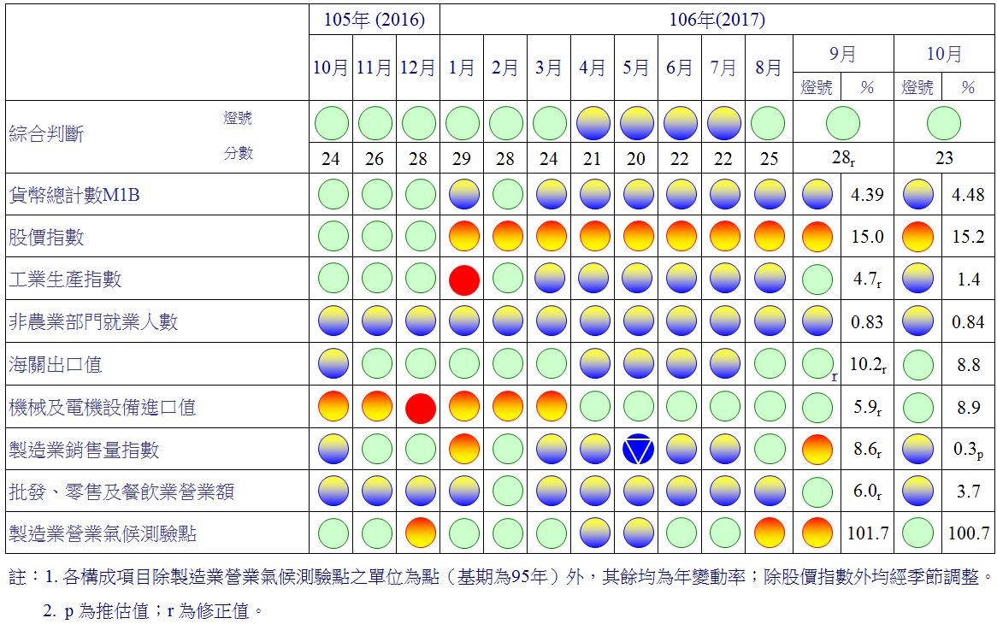
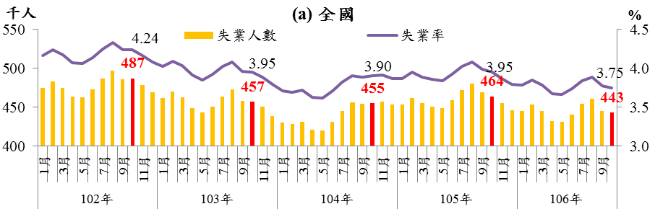
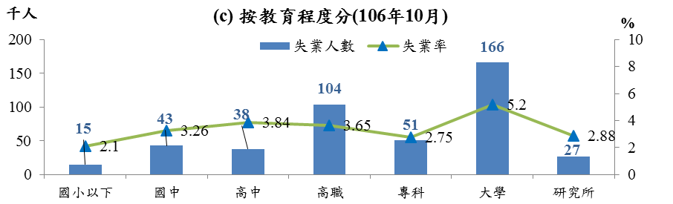
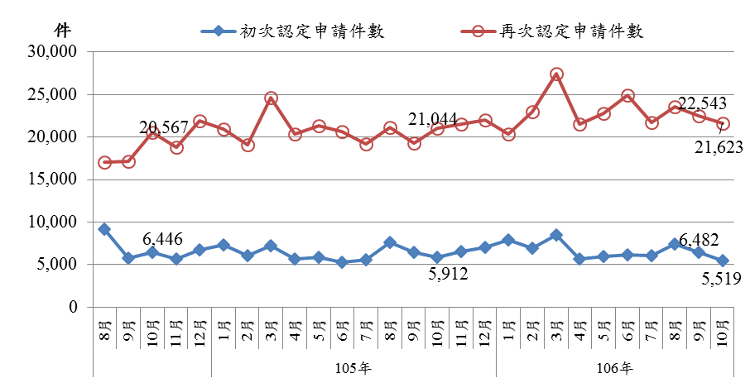
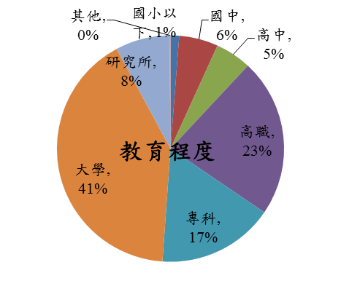
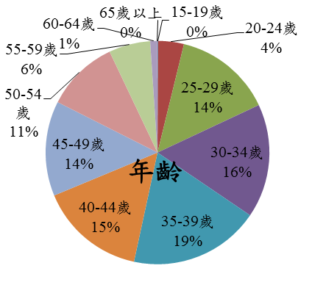
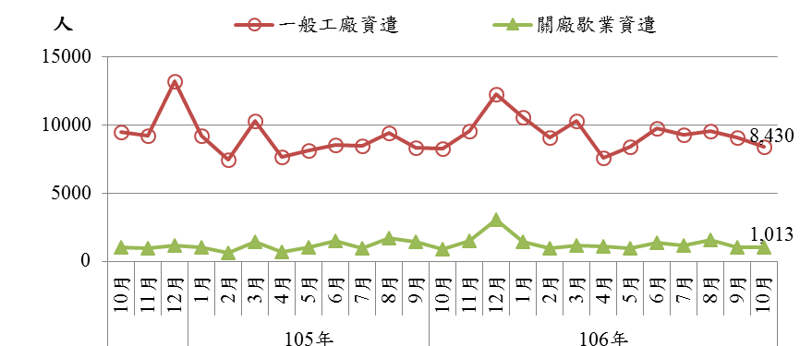
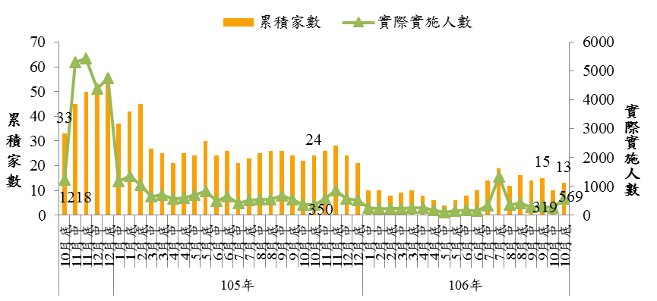
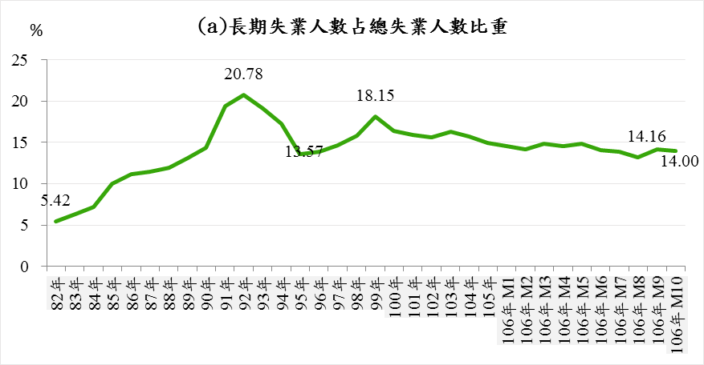
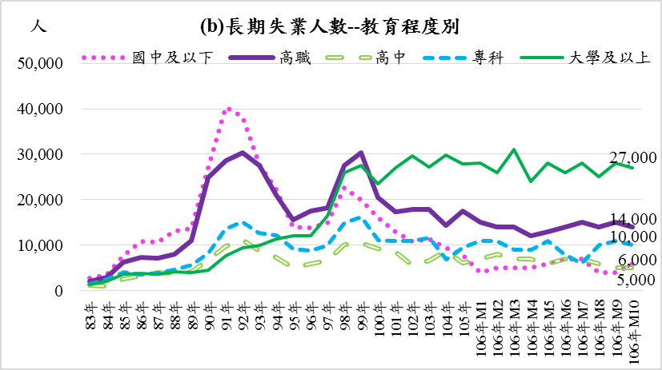
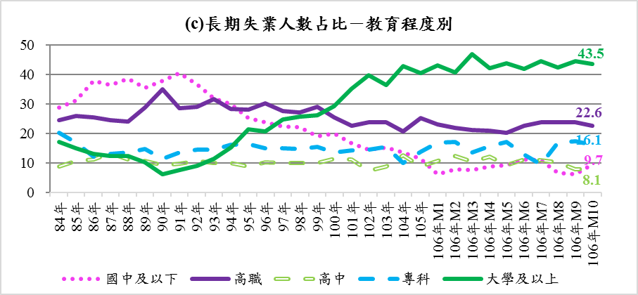
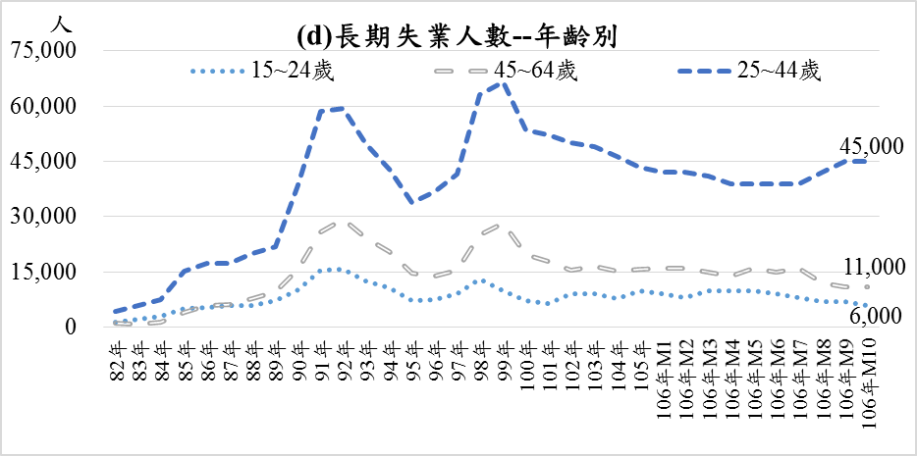
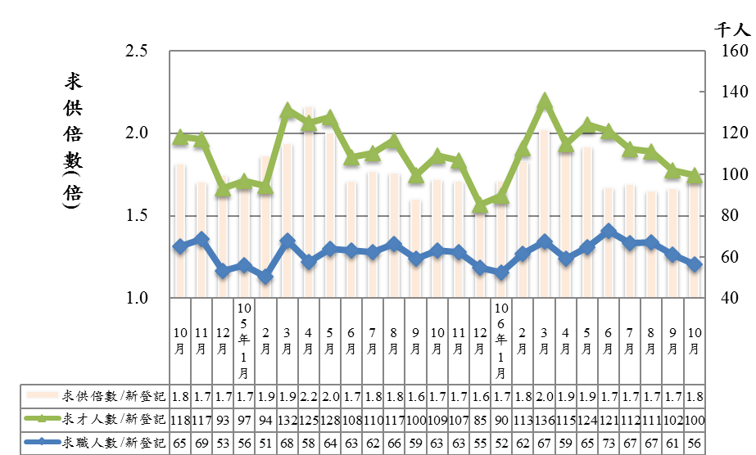
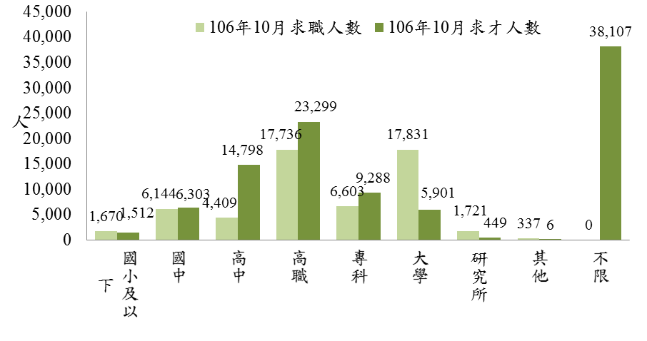
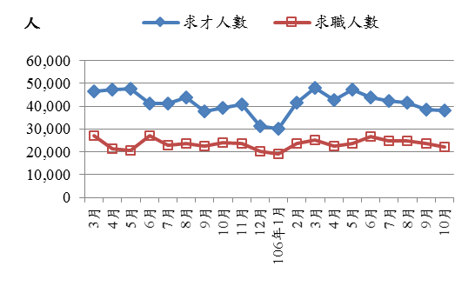
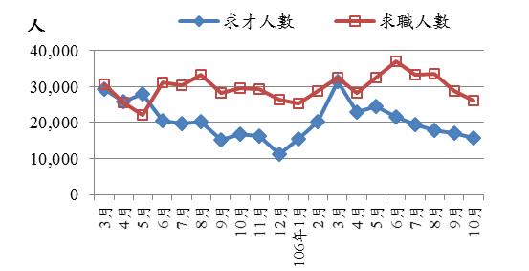
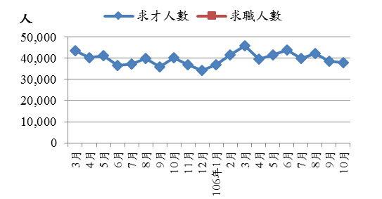
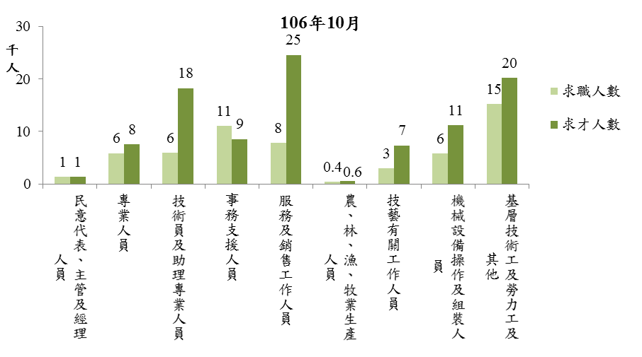
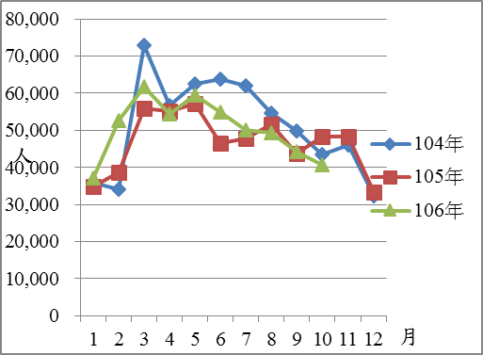
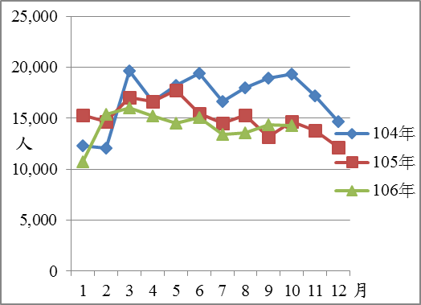
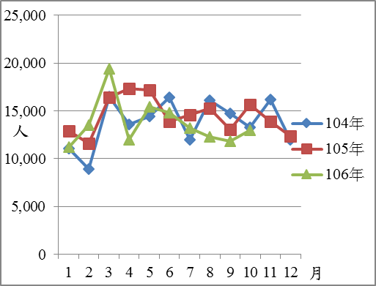
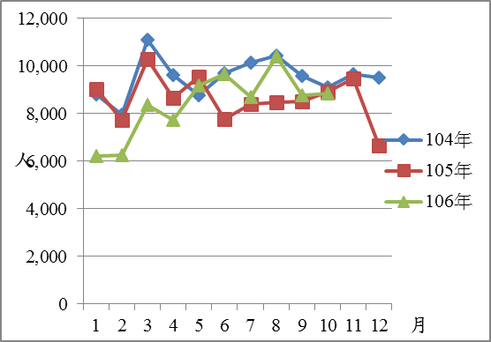
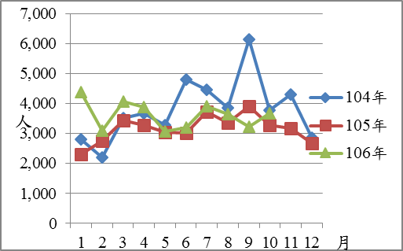
勞動部勞動力發展署
WORKFORCE DEVELOPMENT AGENCY

就業市場情勢分析月報

勞動部勞動力發展署編印
中華民國106年11月

就業市場情勢分析月報
目次

經濟景氣、產業情勢分析 3
二、國內就業市場情勢分析 12
（一）國內就業市場情勢分析 12
（二）公立就業服務求職求才分析 24
三、即時／重要資訊掃描 61
（一）政經情勢掃描 61
（二）就業市場掃描 66
四、趨勢綜合分析、展望 70

經濟景氣、產業情勢分析
根據行政院主計總處於11月24日發布之國民所得統計，106年（2017年）第1、2季經濟成長率修正為2.64%（原統計為2.66%）及2.28%（2.13%）；第3季初步統計為3.10%，較8月預測1.89%增加1.21個百分點。而2017年全年之經濟成長率更上修治2.58%，不但一舉突破2.5%，並為近三年新高。其中，第3季成長粗估值大幅上修，主因支出面之商品及服務輸出實質成長11.70%，遠高於行政院主計總處8月預測的4.43%，商品及服務輸入實質成長6.94%（8月預測成長3.57%），輸出與輸入相抵，國外淨需求對經濟成長貢獻3.82個百分點。內需方面，第3季民間消費實質成長2.69%，高於8月預測的1.74%，政府消費則成長0.83%；資本形成實質負成長10.41%，抑低經濟成長率2.25個百分點；併計第3季國內需求負成長0.82%，對經濟成長負貢獻0.72個百分點。行政院主計總處預測第4季成長2.30%，較8月預測上修0.50個百分點，全年經濟成長2.58%，上修0.47個百分點。
另外，行政院主計總處根據最新製造業投資及營運概況、營利事業所得稅結算申報、海關統計、中央銀行國際收支帳、國人旅遊狀況、教育消費支出、家庭收支調查等各項調查與公務統計最新資料，以及上市櫃公司財報、公營事業與各級政府最新決算書等相關資料，修正104年及105年經濟成長率分別為0.81%及1.41%，也較原編數上修0.09個百分點及下修0.07個百分點。
行政院主計總處上修2017年經濟成長預測值，顯示國內經濟表現較預期為佳。若對照、觀察目前各項指標，也顯示國內經濟持續穩健復甦。根據國發會發布之景氣對策信號新聞稿資料，10月景氣對策信號合判斷分數為23分，雖因比較基期因素較上月減少5分，但仍連續三個月維持綠燈；景氣領先、同時指標上升，顯示當前國內景氣持續復甦。
國內經濟情勢雖較原先期有較佳表現，但因勞動市場向來為落後指標，且因畢業季節性因素，以致勞動市場相關指標有所震盪。如失業率於5月創下近期谷底之3.66%後，自6月開始走升，8月持續上揚為3.89%，9月因因應屆畢業生陸續找到工作，失業率下降為3.77%，10月則進一步下降至3.75%。
若觀察與勞動市場密切相關之總體經濟指標，由於景氣對策信號以及景氣領先指標、同時指標紛紛轉為正向信號，顯示國內總體環境平穩成長。並且，外貿部門因國際經濟持續好轉，而有亮眼表現，如10月海關出口金額275.4億美元，為歷年同月最佳，較上年同月增3.0%，已連續十三個月正成長；10月外銷訂單金額續創歷年單月新高，年增率1.5%，為連續十五個月正成長，顯見在科技大廠發表新機以及技術創新帶動下，外貿相關產業之表現依然強勁。
至於金融物價方面，10月躉售者物價指數（WPI）較上月漲0.47%，較上年同月漲1.58%，連續三個月正成長；消費者物價指數（CPI）年增率-0.32%，整體物價環境維持於低檔。10月貨幣供給M1B及M2年增率分別上升為4.61%及3.85%，主要受外資轉呈淨匯入之影響。由於M1B為人民手邊可隨時動用的資金，M2為整體市場的資金，當M1B年增率向上超越M2時，稱黃金交叉，代表資金從定期性流向活期性存款，資金流向股市；目前M1B及M2年增率維持在1%差距，顯示市場資金動能仍活絡。臺灣股價加權指數11月底收在10,560.44點，雖較上月底指數（10,793.80點）下跌233.36點，但仍維持於10,500點以上之高檔。概括而言，目前金融面各項指標顯示，國內物價平穩、資金充裕、資金動能持穩且股市持續多頭，金融情勢處於相對平穩擴張期。
總括而言，目前國內金融情勢穩定，實質面之商品出口、工業生產、外銷訂單等指標，雖然因去年（2016年）經濟已逐步復甦而致比較基期較高，成長率由原先之兩位數字轉為個位數字成長，但仍多呈現正向成長；整體就業市場雖面臨畢業季節調整，而致失業率走升，但因歷來勞動市場於第4季可望隨產業旺季以及新年假期來臨，就業情勢多能回復轉佳。雖然目前各產業景氣走勢冷熱有別，製造業之因外貿部門暢旺而優於服務業表現，製造業在生產、銷售穩健成長，有助於製造業廠商對於相關職缺之擴展與成長。相對之下，服務業因營運淡、旺季季節因素而有較為明顯之震盪。尤其，住宿餐飲業、零售業與營造暨不動產業因淡季效應，或因總體環境不佳、景氣走勢趨疲，人力僱用多僅因人員流動所致之補充需求。此外，攸關一例一休（週休二日）的《勞動基準法》擬再修正，各界對於修正方向與內容多所期待，勞動市場指標之調整與修正，可能在所難免。

表1 與勞動市場變化相關之重要產經情勢指標
期別 | 美國領先指標 | OECD領先指標 | 臺灣景氣領先指標 | 臺灣景氣同時指標 | 海關商品進口值 | 外銷訂單指數 | 股價指數（期底） | 貨幣供給M1B | 躉售物價指 數（WPI）
期別 | （期底） | （期底） | （期底） | （期底） | （億美元） |  | 1966=100 | （億元） | 躉售物價指 數（WPI）
101年(2012) | 99.93 | 99.54 | 100.93 | 100.52 | 2,773.24 | 103.50 | 7,699.50 | 124,184 | 98.84
102年(2013) | 100.60 | 100.51 | 105.93 | 103.82 | 2,780.10 | 106.54 | 8,611.51 | 134,708 | 96.44
103年(2014) | 100.78 | 100.45 | 107.18 | 108.25 | 2,818.50 | 115.37 | 9,307.26 | 143,101 | 95.89
104年(2015) | 99.29 | 99.77 | 105.27 | 103.20 | 2,372.19 | 121.37 | 8,338.06 | 152,926 | 87.41
105年(2016) | 99.48 | 99.93 | 110.27 | 111.74 | 2,305.68 | 125.03 | 9,253.50 | 161,777 | 84.80
8月 | 99.26 | 99.56 | 108.50 | 107.71 | 206.35 | 127.59 | 9,068.85 | 158,611 | 83.89
9月 | 99.43 | 99.61 | 109.08 | 108.62 | 181.76 | 143.92 | 9,166.85 | 157,644 | 84.03
10月 | 99.61 | 99.68 | 109.45 | 109.48 | 223.09 | 142.61 | 9,290.12 | 158,862 | 84.72
11月 | 99.76 | 99.77 | 109.68 | 110.11 | 210.21 | 145.69 | 9,240.71 | 158,351 | 85.20
12月 | 99.88 | 99.84 | 109.80 | 110.38 | 208.37 | 137.10 | 9,253.50 | 161,777 | 86.51
106年(2017) | 99.67 | 100.01 | 110.31 | 110.52 | 213.21 | 128.28 | 10,188.09 | 162,798 | 85.34
1月 | 99.61 | 99.90 | 109.81 | 110.22 | 202.45 | 117.64 | 9,447.95 | 163,240 | 87.14
2月 | 99.67 | 99.94 | 109.71 | 109.75 | 193.04 | 108.90 | 9,750.47 | 161,590 | 86.63
3月 | 99.69 | 99.96 | 109.61 | 109.27 | 217.54 | 133.09 | 9,811.52 | 160,598 | 85.88
4月 | 99.68 | 99.97 | 109.58 | 109.00 | 215.30 | 115.72 | 9,872.00 | 160,368 | 85.09
5月 | 99.67 | 99.99 | 109.71 | 109.14 | 220.63 | 120.14 | 10,040.72 | 160,568 | 83.98
6月 | 99.66 | 100.02 | 110.03 | 109.73 | 199.97 | 132.04 | 10,395.07 | 161,592 | 83.84
7月 | 99.66 | 100.06 | 110.45 | 110.60 | 217.21 | 126.46 | 10,427.33 | 163,256 | 84.25
8月 | 99.68 | 100.10 | 110.90 | 111.60 | 220.52 | 132.22 | 10,585.78 | 166,075 | 84.87
9月 | 99.73 | 100.16 | 111.38 | 112.54 | 222.09 | 147.35 | 10,383.94 | 164,810 | 85.66
10月 | - | - | 111.88 | 113.31 | 223.39 | 149.27 | 10,793.80 | 165,884 | 86.06
11月 | - | - | - | - | - | - | 10,560.44 | - | -
較上月增減% | 0.05 | 0.06 | 0.45 | 0.68 | 0.59 | 1.30 | -2.16 | 0.65 | 0.47
較上年同月增減% | 0.30 | 0.55 | 2.22 | 3.50 | 0.13 | 4.67 | 14.28 | 4.42 | 1.58
累計增減% | - | - | - | - | 12.98 | 5.36 | - | - | 0.89
註: 1.累計增減（%）為當年累計/平均數相較去年同期之變化百分比。
2.指數類的年資料除外銷訂單量指數、躉售物價指數為當年各月指數之平均外，其餘為期底資料。
3.WPI之基期為100年；即民國100年=100。
4.表列之各項指標，可能因發布單位更正相關數據，最近3個月資料均可能修正。
資料來源：1.OECD.Stat。http://stats.oecd.org/index.aspx?DatasetCode=MEI_CLI.
2.中華民國統計資訊網，總體統計資料庫。
3.財政部，海關進出口貿易初步統計，民國106年10月。
4.國家發展委員會，景氣指標查詢系統。
5.行政院主計總處，物價統計月報，民國106年10月。
1、景氣對策信號：綜合判斷分數較9月減少5分至23分
106年10月景氣對策信號綜合判斷分數較上月之28分（修正後）減少5分至23分，主因上年度實質景氣復甦初期，成長力道強勁，比較基期較高，以致若干指標之得分下滑較為明顯。9項構成項目中，包括如製造業銷售量指數由黃紅燈轉呈黃藍燈，分數減少2分；製造業營業氣候測驗點由黃紅燈轉為綠燈，分數減少1分；工業生產指數、批發、零售及餐飲業營業額均由綠燈轉呈黃藍燈，分數各減少1分，以致總對策信號之得分下滑達5分之多。不過燈號為連續第三個月呈現綠燈，且景氣領先、同時指標仍持續上升，顯示當前國內景氣仍維持復甦。
雖然景氣信號釋放出正向訊息，惟值得注意的是，景氣對策信號之同時指標構成項目─非農業部門就業人數，自2013年3月以來長期處於黃藍燈信號區域（除2015年3月一度升至綠燈），迄今已逾四年（55個月）落於黃藍燈區域，顯示此一指標或因結構因素已失去偵測功能，或因勞動市場之調整動能不足，以致指標長期落於象徵景氣可能轉向之黃藍燈區域，相關原因值得探討並注意後續變化。
資料來源：國家發展委員會，106年10月景氣概況新聞稿。
圖1 景氣對策信號變化

2、海關商品貿易：106年10月出口金額較上月減4.7%，較上年同月增3.0%；累計1至10月出口較上年同期增13.0%；外銷訂單量指數149.27，較上月增加1.30%，年增率為4.67%
受惠於全球景氣穩定上升，以及各項電子終端產品旺季拉貨效應，10月海關商品出口275.4億美元，創歷年同月最佳。惟因去年9月颱風來襲，出貨遞延墊高基數，因而較上年同月僅增3.0%，為近13個月來最小增幅；進口同受基數影響，微幅成長0.1%；累計1至10月出、進口較上年同期皆增13.0%。
10月主要貨品出口互有消長，其中機械隨海外投資好轉以及智慧自動化趨勢，年增率為16.0%，表現最優；電子零組件因出貨熱絡，年增率10.6%次之，兩者出口規模分別為歷年單月第5及第2高，前10月累計均為歷年同期最高；塑化產品、基本金屬及其製品出口，則隨油價、鋼價攀升，增幅亦優於整體平均水準；礦產品則受基期干擾，下降幅度逾2成。
10月對主要國家/地區出口多呈小幅成長，僅對日本出口縮減。其中，對中國大陸與香港出口119.2億美元，為歷年單月第2高，較上年同月增5.6億美元(+4.9%)。出口產品中以機械之年增率增40.4%、基本金屬及其製品增12.7%等，表現較為亮眼，電子零組件年增7.7%，增勢略有緩和；而光學器材之規模呈現下降，年減13.8%。至於對東協國家的出口表現，10月之年增率約3.1%，並以電子零組件增21.1%、機械增11.8%、化學品增11.6%，成長較為明顯；僅礦產品年減38.1%，衰退幅度較為劇烈。
至於向來被視為海關商品出口之領先指標的外銷訂單量指數。2017年10月外銷訂單量指數為149.27，較上月增加1.30%，較上年同月則上升4.67%，都仍維持正向成長，顯示短期內海關商品出口，榮景可期。
表2 海關商品出口主要貨品
單位：百萬美元；%
 | 10 月 |  |  |  | 1 ~ 10 月累計
 | 金 額 | 構成比 | 與上年同月比較 |  | 金 額 | 構成比 | 與上年同期比較
 | 金 額 | 構成比 | 增減  金額 | 增減率 | 金 額 | 構成比 | 增減  金額
電子零組件 | 10,012 | 36.4 | 956 | 10.6 | 86,666 | 33.5 | 11,247
積體電路 | 8,685 | 31.5 | 901 | 11.6 | 74,602 | 28.8 | 11,244
資通與視聽產品 | 2,929 | 10.6 | -182 | -5.9 | 27,866 | 10.8 | 3,100
基本金屬及其製品 | 2,353 | 8.5 | 82 | 3.6 | 23,840 | 9.2 | 3,768
機械 | 2,209 | 8.0 | 304 | 16.0 | 20,787 | 8.0 | 3,576
塑橡膠及其製品 | 1,959 | 7.1 | 126 | 6.9 | 18,790 | 7.3 | 2,420
化學品 | 1,639 | 6.0 | 50 | 3.2 | 15,834 | 6.1 | 1,680
光學器材 | 1,055 | 3.8 | -131 | -11.0 | 10,327 | 4.0 | 1,063
礦產品 | 871 | 3.2 | -254 | -22.6 | 9,854 | 3.8 | 962
運輸工具 | 856 | 3.1 | -15 | -1.7 | 8,601 | 3.3 | 734
資料來源：財政部，海關進出口貿易初步統計，民國106年10月。

表3 對主要國家（地區）商品出口金額
單位：百萬美元；%
 | 10 月 |  |  |  | 1 ~ 10 月累計
 | 金 額 | 構成比 | 與上年同月比較 |  | 金 額 | 構成比 | 與上年同期比較
 | 金 額 | 構成比 | 增減金額 | 增減率 | 金 額 | 構成比 | 增減金額
中國大陸與香港 | 11,915 | 43.3 | 558 | 4.9 | 104,981 | 40.5 | 14,375
中國大陸 | 8,276 | 30.1 | 506 | 6.5 | 71,580 | 27.6 | 12,242
香港 | 3,639 | 13.2 | 52 | 1.5 | 33,401 | 12.9 | 2,133
東協 | 4,939 | 17.9 | 147 | 3.1 | 48,186 | 18.6 | 6,217
日本 | 1,721 | 6.2 | -109 | -6 | 17,171 | 6.6 | 934
美國 | 3,076 | 11.2 | 19 | 0.6 | 30,284 | 11.7 | 2,660
歐洲 | 2,426 | 8.8 | 161 | 7.1 | 24,049 | 9.3 | 2,259
註: 東協包括新加坡、馬來西亞、菲律賓、泰國、印尼、越南、汶萊、寮國、緬甸及柬埔寨。
資料來源：財政部，海關進出口貿易初步統計，民國106年10月。

3、金融物價情勢
106年（2017年）10月消費者物價指數（CPI）較上月漲0.62%，較上年同月跌0.32%。較上月走勢下跌，主因食物類價格下滑，並以蔬菜及水果受基數較高，與蛋類受芬普尼事件影響，價格下跌較為明顯；而通訊費及3C消費性電子產品價格也較上年走低。不過，部分產品，如乳類、水產品及肉類價格上揚，且燃氣、香菸、油料費及醫療費用價格走增，抵銷部分跌幅；若扣除蔬菜水果，則CPI漲1.38％，若再剔除能源後之核心CPI，則漲1.13％。10月躉售物價總指數（WPI）較上月漲0.47%，較上年同月上漲1.58%，已連續三個月正成長。
至於貨幣數量方面，根據費雪方程式可知，貨幣數量的成長率反映通貨膨脹率與所得成長率之高低。其中，「M1B貨幣供給額變動率」此一指標可以代表活期性資金的變化，當市場資金需求熱絡時，M1B變動率將會走升；若需求低迷時，M1B變動率將會走滑，因此M1B變動率成為市場資金動能以及總體經濟景氣變化的觀察指標。2017年10月貨幣供給額M1B規模約165,647億元（日平均），年增率為4.61%（若以期底計算之年增率為4.42%），較上月之年增率4.51%差距0.10個百分點，M2（日平均）年增率則上升為3.85%。由於M1B通常為民眾可隨時動用的資金，M2為整體市場的資金。當M1B年增率向上超越M2時，稱黃金交叉，代表資金從定期性流向活期性存款，資金可能流向股市，據此可知現階段之資金動能相對活耀。
臺灣股價指數反映臺灣上市櫃股票整體績效表現的指標，可視為呈現臺灣經濟走向的櫥窗。2017年11月臺灣加權股價指數收在10,560.44點，較上月底指數（10,793.80）下跌233.36點，跌幅2.16%。11月公司治理100指數收在5,897.09點，較上月底指數（6,087.61）下跌190.52點，跌幅3.13%；高薪100指數收在5,824.40點，較上月底指數（5,954.85）下跌130.45點，跌幅0.56%。
表4 金融物價統計指標
單位： %、百分點、2011=100
年與月 | 躉售物價指數（WPI）  年增率（%） | 消費者物價指數（CPI）  年增率（%） | M1B年增率（%，日平均） | 股價指數 （平均）
100年(2011) | 4.32 | 1.42 | 7.16 | 8,156
101年(2012) | -1.16 | 1.93 | 3.45 | 7,481
102年(2013) | -2.43 | 0.79 | 7.27 | 8,093
103年(2014) | -0.57 | 1.20 | 7.96 | 8,992
104年(2015) | -8.84 | -0.31 | 6.10 | 8,959
105年(2016) | -2.97 | 1.40 | 6.33 | 8,763
1 | -5.14 | 0.81 | 6.92 | 7,871
2 | -4.90 | 2.41 | 6.11 | 8,247
3 | -4.92 | 2.01 | 6.16 | 8,688
4 | -4.21 | 1.87 | 6.30 | 8,568
5 | -2.8 | 1.23 | 6.30 | 8,235
6 | -2.8 | 0.91 | 6.23 | 8,595
7 | -2.48 | 1.23 | 6.24 | 8,900
8 | -3.97 | 0.57 | 6.48 | 9,094
9 | -3.78 | 0.33 | 6.36 | 9,131
10 | -1.82 | 1.70 | 6.35 | 9,274
11 | -0.39 | 1.97 | 6.56 | 9,098
12 | 1.79 | 1.69 | 6.01 | 9,245
106年(2017) | 0.89 | 0.60 | 4.75 | 10,151
1 | 2.75 | 2.24 | 6.05 | 9,352
2 | 2.46 | -0.07 | 5.07 | 9,674
3 | 1.71 | 0.18 | 4.57 | 9,796
4 | 0.99 | 0.10 | 4.21 | 9,801
5 | -1.28 | 0.59 | 3.94 | 9,994
6 | -1.75 | 1.00 | 4.43 | 10,259
7 | -0.66 | 0.77 | 4.96 | 10,426
8 | 1.17 | 0.96 | 5.11 | 10,436
9 | 1.94 | 0.50 | 4.51 | 10,501
10 | 1.58 | -0.32 | 4.61 | 10,684
11 | - | - | - | 10,743
較上月增減% | (-0.36) | (-0.82) | (0.10) | 0.55
較上年同月增減% | (3.40) | (-2.02) | (-1.74) | 18.08
累計增減% | (4.57) | (-0.71) | (-1.60) | 16.68
註：累計增減（%）為當年累計/平均數，相較去年同期之變動百分點。
資料來源：主計總處，物價統計月報；中央銀行，重要金融統計月報；民國106年10月。

綜合而言，目前國內經濟景氣大抵呈現穩健復甦趨勢。行政院主計總處發布第3季成長率達3.10%，較原先預期（8月，1.89%）大幅上修1.21個百分點，2017年全年經濟成長則由8月之2.15%上修至2.58%，都顯示國經濟成長表現超乎預期。惟目前國內、外政治、經濟情勢仍有干擾；包括如：國內機械設備進口持續六個月走緩，且跌幅多在兩位數以上，不利未來國內投資與經濟成長；《勞動基準法》之一例一休修正案，已於12月初經表決後初審過關，但後續仍有溝通歷程；而國際事件之東北亞緊張情勢、加泰隆尼亞獨立議題、德國組閣失敗等不確定性，都對未來總體經濟情勢，有所影響。
此外，由於產業之景氣循環以及自動化科技發展，對於個別產、職業類別之從業人員
有不同影響。包括如2018年之成長態勢
有所調整，商品出口在2017年高基期因素下，可能成長趨緩；而內需則可望因政府投資增加（包括如前瞻計畫、5加2產業等）、但民間投資規模減少，國進民退之投資結構內容，對於不同職業類別人員之需求呈現差異。另外基本工資調漲，公務人員調薪，也可望有利於民間消費之挹注。而因2018年出口成長較為有限，所以零售、批發等外貿相關產業，以及製造業出口相關產業/廠商之成長須審慎觀察，並且因兩岸關係趨緊，相關銷售、出口，以及陸客來台觀光等可能更為趨緩，因而相關產業之人力調度，將面臨調整。至於內需型服務業，則因2018年適逢地方選舉，在選舉活動拉抬下，有較多人力短期性或季節性之人力需求。

二、國內就業市場情勢分析

（一）國內就業市場情勢分析
根據表5之各項指標顯示，國內就業情勢經第3季畢業季節之調整完畢而趨於穩定，10月勞動力、就業人數、勞動力參與率，均較上月及上年同月增加，至於失業人數、新登記求職人數、新登記求才人數，均較上月及上年同月減少；由於求職人數減少（較上月減少7.69%）大於廠商求才人數減少（較上月減少2.27%），以致10月求供倍數為1.77倍，較上月增加0.10
，較上年同月增加0.05
。
至於就業市場結構變化之相關指標觀察，受僱員工人數占比、25-54歲就業率、高階技能工作者占比、大專以上勞動力占比等，都較上月、上年同月持平或增加，顯示國內就業結構持續朝向優化人力（高階技能及高學歷化等方向）結構轉型；而長期失業人數占比則較上月及上年同月減少。另外，10月之15-24歲失業率及想工作未找工作隨時可以工作者比率均較上月略有下降，顯示當月勞動力之閒置問題以及使用效率略有改善。
另外，根據通報資料，截至10月底之勞雇雙方協商減少工時（無薪假）之事業單位計13家，實際實施人數為569人，較9月底之319人增加250人。10月受理失業給付之初次認定申請件數為5,519件，較上月減少14.86%，而受理再次認定申請件數21,623件，較上月減少4.08%；10月資遣通報人數為9,443人，較上月減少685人（6.76%）。10月勞雇雙方協商減少工時人數增加，後續將影響失業給付申請件數及資遣通報人數之上升。以下分就國內就業市場之重要統計結果與指標變化，說明其現況與變化特色，以為觀察國內就業情勢變化之佐證與基礎。

表5 人力資源與就業市場情勢重要指標（1/2）
期別  (單位) | 勞動力  (千人) | 就業人數  (千人) | 失業人數  (千人) | 新登記求職人數  (千人) | 新登記求才人數  (千人) | 勞動力參與率  (%) | 失業率  (%) | 就業率  (%) | 非勞動力占比  (%) | 平均  薪資 (元)
99年(2010) | 11,070 | 10,493 | 577 | 1,183 | 1,495 | 58.07 | 5.21 | 55.05 | 41.93 | 44,359
100年(2011) | 11,200 | 10,709 | 491 | 1,141 | 1,555 | 58.17 | 4.39 | 55.62 | 41.83 | 45,508
101年(2012) | 11,341 | 10,860 | 481 | 1,004 | 1,568 | 58.35 | 4.24 | 55.88 | 41.65 | 45,589
102年(2013) | 11,445 | 10,967 | 478 | 922 | 1,556 | 58.43 | 4.18 | 55.99 | 41.57 | 45,664
103年(2014) | 11,535 | 11,079 | 457 | 760 | 1,519 | 58.54 | 3.96 | 56.22 | 41.46 | 47,300
104年(2015) | 11,638 | 11,198 | 440 | 717 | 1,435 | 58.65 | 3.78 | 56.43 | 41.35 | 48,490
105年(2016) | 11,727 | 11,267 | 460 | 728 | 1,312 | 58.75 | 3.92 | 56.44 | 41.25 | 48,790
1月 | 11,697 | 11,244 | 453 | 56 | 97 | 58.70 | 3.87 | 56.43 | 41.30 | 75,321
2月 | 11,693 | 11,231 | 462 | 51 | 94 | 58.66 | 3.95 | 56.34 | 41.33 | 59,508
3月 | 11,692 | 11,237 | 455 | 68 | 132 | 58.64 | 3.89 | 56.36 | 41.36 | 43,880
4月 | 11,693 | 11,242 | 451 | 58 | 125 | 58.63 | 3.86 | 56.37 | 41.37 | 43,560
5月 | 11,695 | 11,247 | 449 | 64 | 128 | 58.63 | 3.84 | 56.38 | 41.37 | 45,828
6月 | 11,710 | 11,251 | 459 | 63 | 108 | 58.68 | 3.92 | 56.38 | 41.32 | 44,998
7月 | 11,747 | 11,275 | 472 | 62 | 110 | 58.84 | 4.02 | 56.47 | 41.16 | 46,911
8月 | 11,770 | 11,290 | 480 | 66 | 117 | 58.93 | 4.08 | 56.53 | 41.07 | 45,713
9月 | 11,745 | 11,276 | 469 | 59 | 100 | 58.79 | 3.99 | 56.44 | 41.21 | 45,205
10月 | 11,755 | 11,291 | 464 | 63 | 109 | 58.81 | 3.95 | 56.49 | 41.19 | 43 069
11月 | 11,762 | 11,307 | 455 | 63 | 107 | 58.82 | 3.87 | 56.55 | 41.18 | 43 876
12月 | 11,761 | 11,315 | 446 | 55 | 85 | 58.80 | 3.79 | 56.57 | 41.20 | 47,728
106年(2017) | 11,787 | 11,342 | 445 | 629 | 1,124 | 58.81 | 3.77 | 56.59 | 41.19 | 51,250
1月 | 11,765 | 11,320 | 445 | 52 | 90 | 58.79 | 3.78 | 56.57 | 41.21 | 93,144
2月 | 11,760 | 11,307 | 453 | 62 | 113 | 58.75 | 3.85 | 56.49 | 41.25 | 45,720
3月 | 11,758 | 11,313 | 445 | 67 | 136 | 58.73 | 3.78 | 56.50 | 41.27 | 44,144
4月 | 11,757 | 11,325 | 432 | 59 | 115 | 58.70 | 3.67 | 56.54 | 41.30 | 44,359
5月 | 11,762 | 11,331 | 431 | 65 | 124 | 58.70 | 3.66 | 56.55 | 41.30 | 48,848
6月 | 11,777 | 11,337 | 440 | 73 | 121 | 58.75 | 3.74 | 56.56 | 41.25 | 44,746
7月 | 11,813 | 11,360 | 454 | 67 | 112 | 58.91 | 3.84 | 56.65 | 41.09 | 48,333
8月 | 11,838 | 11,377 | 461 | 67 | 111 | 59.01 | 3.89 | 56.72 | 40.99 | 46,368
9月 | 11,811 | 11,366 | 445 | 61 | 102 | 58.86 | 3.77 | 56.65 | 41.14 | 45,814
10月 | 11,825 | 11,382 | 443 | 56 | 100 | 58.91 | 3.75 | 56.70 | 41.09 | -
較上月增減% | 0.12 | 0.14 | -0.40 | -7.69 | -2.27 | (0.05) | (-0.02) | (0.05) | (-0.05) | -1.19
較上年同月增減% | 0.60 | 0.81 | -4.49 | -10.87 | -8.62 | (0.10) | (-0.20) | (0.21) | (-0.10) | 1.35
較上年同期增減% | 0.57 | 0.74 | -3.59 | 3.07 | 0.41 | (0.08) | (-0.17) | (0.17) | (-0.08) | 2.30
註：1. 平均薪資及經常性薪資僅更新至民國106年9月。
2. 本表括號（）內數字係指增減數額或百分點。
3. 勞動力參與率＝（勞動力÷15歲以上民間人口）* 100%。
4. 失業率＝（失業者÷勞動力）*100%。
5. 就業率＝（就業者÷15歲以上民間人口）* 100%。
6. 非勞動力占比＝非勞動力／15歲以上民間人口*100%。
資料來源：1. 行政院主計總處，人力資源調查提要分析，民國106年10月。
2. 行政院主計總處，薪資與生產力調查提要分析，民國106年9月。
3. 勞動部，勞動統計查詢網，民國106年10月。
表5 人力資源與就業市場情勢重要指標（2/2）
期別 | 受僱員工人數占比(%) | 想工作未找工作隨時可以工作者比率(%) | 25-54歲之就業率(%) | 15-24歲之失業率(%) | 單位產出勞動成本指數 | 受僱員工每人月工時 | 高階技能工作者占比(%) | 長期失業人數占比(%) | 大專以上勞動力占比(%) | 勞動生產力指數
99年(2010) | 73.21 | 2.01 | 76.56 | 13.09 | 98.73 | 181.1 | 12.96 | 18.20 | 43.32 | 97.12
100年(2011) | 74.36 | 1.89 | 78.04 | 12.47 | 100.00 | 178.7 | 15.22 | 16.29 | 44.43 | 100.00
101年(2012) | 74.91 | 1.85 | 78.84 | 12.66 | 102.19 | 178.4 | 15.34 | 16.01 | 45.44 | 99.26
102年(2013) | 75.27 | 1.87 | 79.28 | 13.17 | 102.33 | 177.0 | 15.41 | 15.69 | 46.48 | 99.35
103年(2014) | 75.74 | 1.76 | 79.86 | 12.63 | 101.21 | 177.9 | 15.59 | 16.41 | 47.85 | 103.14
104年(2015) | 76.13 | 1.79 | 80.53 | 12.05 | 107.90 | 175.3 | 15.69 | 15.68 | 48.81 | 101.81
105年(2016) | 76.11 | 1.81 | 80.98 | 12.12 | 107.34 | 169.5 | 15.71 | 15.00 | 49.59 | 107.33
1月 | 76.14 | 1.82 | 80.75 | 11.95 | 176.89 | 173.8 | 15.67 | 15.45 | 49.20 | 100.75
2月 | 76.05 | 1.82 | 80.75 | 11.89 | 156.79 | 132.9 | 15.66 | 14.50 | 49.18 | 114.03
3月 | 76.10 | 1.81 | 80.87 | 11.85 | 89.59 | 186.3 | 15.68 | 14.73 | 49.27 | 100.65
4月 | 76.12 | 1.79 | 80.89 | 11.78 | 95.21 | 162.3 | 15.71 | 15.08 | 49.29 | 108.77
5月 | 76.15 | 1.76 | 80.91 | 11.42 | 98.23 | 175.9 | 15.72 | 15.14 | 49.36 | 105.65
6月 | 76.11 | 1.78 | 80.94 | 11.86 | 96.55 | 172.1 | 15.73 | 15.25 | 49.48 | 107.42
7月 | 76.04 | 1.83 | 81.01 | 12.45 | 105.50 | 170.1 | 15.70 | 14.83 | 49.67 | 109.78
8月 | 76.02 | 1.84 | 81.04 | 12.82 | 98.99 | 185.3 | 15.70 | 14.17 | 49.85 | 102.53
9月 | 76.08 | 1.85 | 81.02 | 12.52 | 98.50 | 162.0 | 15.71 | 14.93 | 49.89 | 112.42
10月 | 76.12 | 1.82 | 81.12 | 12.44 | 92.52 | 160.5 | 15.72 | 15.30 | 49.96 | 115.60
11月 | 76.21 | 1.81 | 81.22 | 12.31 | 94.45 | 176.5 | 15.72 | 15.16 | 49.99 | 106.46
12月 | 76.29 | 1.80 | 81.27 | 12.10 | 99.62 | 176.4 | 15.73 | 15.02 | 50.01 | 107.53
106年(2017) | 76.34 | 1.83 | 81.67 | 12.02 | 112.50 | 169.3 | 15.78 | 14.24 | 50.28 | 108.29
1月 | 76.32 | 1.81 | 81.34 | 12.01 | 211.37 | 153.0 | 15.74 | 14.61 | 50.02 | 116.43
2月 | 76.25 | 1.83 | 81.36 | 12.18 | 109.59 | 149.0 | 15.74 | 14.13 | 50.04 | 111.17
3月 | 76.31 | 1.82 | 81.47 | 12.01 | 89.63 | 185.1 | 15.76 | 14.83 | 50.07 | 103.44
4月 | 76.38 | 1.83 | 81.63 | 11.62 | 99.09 | 153.9 | 15.78 | 14.58 | 50.11 | 112.80
5月 | 76.39 | 1.79 | 81.68 | 11.49 | 108.85 | 168.0 | 15.80 | 14.85 | 50.15 | 109.87
6月 | 76.35 | 1.81 | 81.70 | 11.91 | 92.57 | 182.6 | 15.81 | 14.09 | 50.23 | 103.13
7月 | 76.29 | 1.84 | 81.80 | 12.41 | 114.37 | 171.0 | 15.79 | 13.88 | 50.40 | 109.25
8月 | 76.29 | 1.87 | 81.85 | 12.60 | 96.74 | 184.2 | 15.80 | 13.23 | 50.54 | 105.01
9月 | 76.39 | 1.85 | 81.86 | 12.16 | 96.56 | 176.2 | 15.82 | 14.16 | 50.62 | 106.45
10月 | 76.41 | 1.83 | 81.99 | 11.78 | - | - | 15.82 | 14.00 | 50.66 | -
較上月增減  (百分點) | (0.03) | (-0.02) | (0.13) | (-0.38) | -0.19 | -8.0 | (0.00) | (-0.16) | (0.04) | 1.37
較上年同月增減  (百分點) | (0.29) | (0.01) | (0.87) | (-0.66) | -1.97 | 14.2 | (0.10) | (-1.30) | (0.70) | -5.31
較上年同期增減  (百分點) | (0.25) | (0.02) | (0.74) | (-0.08) | 0.91 | 0.13 | (0.08) | (-0.70) | (0.76) | 1.64
註：1. 受僱員工人數占比＝受僱員工人數／勞動力*100%。
2. 想工作而未找工作且隨時可以開始工作者比率＝（想工作而未找工作且隨時可以開始工作者）／非勞動*100%。
3. 25-54歲之就業率 ＝（25-54歲就業人數÷該年齡層（25-54歲）之民間人口）* 100%。
4. 15-24歲之失業率＝（15-24歲失業者）／15-24歲年齡層勞動力*100%。
5. 高階技能工作者包括職業別為民意代表、主管及經理人員、專業人員；高階技能工作者占比＝（高階技能工作者）／就業人數*100%。
6. 長期失業人數占比＝（失業期間達1年以上之失業人數）／總失業人數*100%。
7. 大專以上勞動力占比＝（大專以上勞動力÷勞動力）* 100%。
資料來源：1.行政院主計總處，人力資源調查提要分析，民國106年10月。
2.行政院主計總處，薪資與生產力調查提要分析，民國106年9月。
3.勞動部，勞動統計查詢網。
1、失業率：10月失業率為 3.75%，較上月下降 0.02 個百分點，較上年同月下降 0.20 個百分點。
106年（2017年）10月失業率為 3.75%，較上月下降 0.02 個百分點，較上年同月下降 0.20個百分點；經調整季節變動因素後之失業率3.69%，較上月下降0.02個百分點。1至10月平均失業率為3.77%，較上年同期下降 0.17個百分點。10月失業率較上月減少反映應屆畢業生陸續找到工作之短期季節調整因素；至於較上年同月下降，則主要反映經濟景氣復甦，因而失業率下降之景氣循環因素。
按教育程度別觀察，大學及以上程度者失業率為4.67%，以大學學歷者之失業率5.20%最高，逾5%且明顯高於其他學歷族群。就年齡層來看，以 20至24歲者失業率12.33%最高，其次為15至19歲者之8.03%。
資料來源：行政院主計總處，人力資源調查統計。
圖2 失業人數與失業率

2、失業者：10月失業人數為 44.3 萬人，較上月減少2千人，其中初次尋職失業者減少3千人
10 月失業人數為 44.3萬人，較上月減少2千人。其中，初次尋職失業者減少3千人，非初次尋職失業者增加1千人。非初次尋職失業者失業原因中，因工作場所業務緊縮或歇業而失業者減少2千人，對原有工作不滿意而失業者增加2千人，因季節性或臨時性工作結束而失業者亦增加1千人；與上年同月比較，失業人數減少2萬1千人。1至10月失業人數平均為44萬5千人，較上年同期減少1萬6千人。
表6 失業人數及原因
單位：千人
項目  時間 | 初次尋職 | 非初次尋 職 | 非初次尋職者失業原因
項目  時間 | 初次尋職 | 非初次尋 職 | 工作場所業務緊縮或歇業 |  | 對原有工作不滿意 | 健康不良 | 季節性或臨時性工作結束
104年(2015)
06月 | 98 | 333 | 110 |  | 163 | 9 | 42
07月 | 109 | 336 | 112 |  | 161 | 9 | 43
08月 | 115 | 341 | 115 |  | 163 | 8 | 44
09月 | 110 | 344 | 117 |  | 163 | 8 | 46
10月 | 109 | 346 | 118 |  | 162 | 9 | 47
11月 | 107 | 350 | 121 |  | 161 | 9 | 48
12月 | 105 | 348 | 120 |  | 160 | 10 | 47
105年(2016)
01月 | 105 | 348 | 122 |  | 159 | 10 | 46
02月 | 104 | 359 | 123 |  | 162 | 11 | 51
03月 | 103 | 352 | 122 |  | 161 | 10 | 48
04月 | 101 | 350 | 123 |  | 161 | 9 | 46
05月 | 99 | 350 | 122 |  | 162 | 9 | 45
06月 | 108 | 351 | 120 |  | 163 | 10 | 46
07月 | 120 | 352 | 119 |  | 162 | 11 | 47
08月 | 125 | 355 | 120 |  | 163 | 11 | 48
09月 | 118 | 351 | 121 |  | 160 | 10 | 47
10月 | 115 | 349 | 120 |  | 162 | 10 | 46
11月 | 108 | 347 | 119 |  | 164 | 9 | 45
12月 | 103 | 343 | 120 |  | 162 | 8 | 44
106年(2017)
01月 | 101 | 344 | 121 |  | 161 | 8 | 45
02月 | 100 | 353 | 122 |  | 164 | 9 | 49
03月 | 98 | 347 | 120 |  | 165 | 8 | 46
04月 | 95 | 337 | 116 |  | 162 | 7 | 44
05月 | 94 | 337 | 115 |  | 163 | 7 | 43
06月 | 103 | 337 | 113 |  | 164 | 7 | 44
07月 | 114 | 340 | 112 |  | 163 | 8 | 46
08月 | 119 | 342 | 113 |  | 165 | 7 | 47
09月 | 112 | 333 | 110 |  | 161 | 7 | 45
10月 | 109 | 334 | 108 |  | 163 | 6 | 46
註：表中非初次尋職者失業原因之其他原因的人數為非初次尋職人數減去表中所列四種失業原因人數。
資料來源：行政院主計總處，人力資源調查統計。
3、失業給付：106年10月失業給付初次認定申請件數較上月減少 963件（
14.86%）、再次認定申請件數較上月減少920件（
4.08%）
根據勞保局統計資料，106年10月受理失業給付之初次認定申請件數為5,519件，較上月減少963件（－14.86%），較上年同月減少393件（
6.65%）; 再次失業認定申請件數為21,623件，較上月減少920件（－4.08%），較上年同月增加579件（2.75%）。
資料來源：勞動部，勞動統計資料庫。
圖3 失業給付認定件數
觀察年齡與教育程度別變化，就教育程度別而言，失業給付初次認定件數以大學程度者居多，約占41%；至於年齡層則以35至39歲者較多，約占19%。若以交叉分析結果觀察，以25~29歲大學程度者較多合計共610人（較上月之662人，減少52人），其次為30~34歲大學程度者共計607人（較上月之618人，減少11人）。
資料來源：勞動力發展署失業認定系統。
圖4 失業給付初次認定件數
4、資遣通報：106年10月資遣通報離職人數較上月減少6.76%，一般工廠資遣與關廠歇業均較上月減少。
106年10月資遣通報人數為9,443人，較上月減少685人。其中，一般工廠資遣離職員工8,430人，較上月減少678人；關廠歇業資遣離職員工1,013人，較上月減少7人。就辦理單位而言，臺北市就業服務處資遣通報離職人數最多約2,741人，占29.03%，比重將近三成；其次為北基宜花金馬分署約2,101人，占22.25%，第三為桃竹苗分署1,318人占13.96%。若與上月相較，則以桃竹苗分署減少386人最多，中彰投分署減少157人居次；相對之下，北基宜花金馬、臺北市就業服務處則分別增加35、27人。
資料來源：勞動部勞動力發展署資遣通報系統。
圖5 雇主通報資遣離職員工人數
表7 雇主通報資遣離職員工人數－項目分類
單位：人
年月別 | 總計 | 一般工廠資  遣離職員工 | 關廠歇業資  遣離職員工 | 公營轉民營  資遣離職員工 | 大量解僱
102年 | 112,354 | 97,056 | 15,298 | ... | 8,727
103年 | 105,621 | 92,190 | 13,431 | ... | 11,420
104年 | 116,284 | 102,798 | 13,486 | ... | 16,670
105年 | 123,590 | 107,740 | 15,850 | ... | 12,077
10月 | 9,156 | 8,255 | 901 | ... | 328
11月 | 11,110 | 9,595 | 1,515 | ... | 493
12月 | 15,321 | 12,262 | 3,059 | ... | 3,322
106年 | 103,768 | 92,038 | 11,730 | ... | 7,088
1月 | 11,999 | 10,587 | 1,412 | ... | 1,342
2月 | 10,049 | 9,084 | 965 | ... | 1,067
3月 | 11,466 | 10,277 | 1,189 | ... | 434
4月 | 8,684 | 7,571 | 1,113 | ... | 652
5月 | 9,348 | 8,409 | 939 | ... | 760
6月 | 11,128 | 9,749 | 1,379 | ... | 691
7月 | 10,401 | 9,274 | 1,127 | ... | 812
8月 | 11,122 | 9,549 | 1,573 | ... | 739
9月 | 10,128 | 9,108 | 1,020 | ... | 591
10月 | 9,443 | 8,430 | 1,013 | ... | ...
資料來源：勞動部勞動力發展署資遣通報系統。
5、勞雇雙方協商減少工時（無薪假）人數：106年10月底較上月底實際實施人數增加250人
截至106年10月底，經地方勞工行政主管機關通報實施勞雇雙方協商減少工時事業單位共計13家，實際實施人數為569人，較9月底實施家數減少2家，實際實施人數增加250人。（詳見圖6）。
資料來源：勞動部。
附註：106年1月底適逢過年，故無統計數據。
圖6 勞雇雙方協商減少工時（無薪假）人數
6、就業人數：10月就業人數為 1,138萬2千人，較上月增加1萬6千人或0.14%；服務業部門及工業部門較上月分別增加1萬3千人及5千人或0.20%及0.10%，農業部門則減少1千人或0.19%。
10 月就業人數為 1,138 萬 2千人，因畢業而加入職場之新鮮人，已逐漸找到工作，因而就業人數較上月增加 1 萬 6 千人或 0.14%，較上年同月則增 9.1 萬人或 0.81%。1 至 10 月就業人數平均為 1,134 萬 2 千人，較上年同期增加 8 萬 4 千人或 0.74%。
服務業部門及工業部門較上月分別增加1萬3千人及5千人或0.20%及0.10%，農業部門則減少1千人或0.19%。若與上年同月比較，服務業部門、工業部門及農業部門分別增加 7 萬人、2 萬2千人及 1 千人或 1.04%、0.52%及 0.12%。整體就業情勢仍持續往服務業偏移，服務業新增之就業人數，明顯高於工業部門新增之就業人數。
7、長期失業人數及其占比：106年10月失業期間達1年以上之長期失業者約6.2萬人，占總失業人數之比重14.00%，較上月之14.16%減少0.16個百分點。
106年10月失業期間達1年（53週）以上之長期失業人數為6.2萬人，占總失業人數44.3萬人之比重約14.00%，較上月減少0.16個百分點。其中長期失業之大學以上學歷者約2.7萬人，占長期失業人數比重達43.55%。年齡別則以25-44歲人數最多約4.5萬人，占長期失業人數比重達72.58%。

資料來源：行政院主計總處，106年10月人力資源調查統計月報。
http://www.stat.gov.tw/ct.asp?xItem=41673&ctNode=518&mp=4
圖7 長期失業人數及其占比

8、高階勞動力就業情形：106年10月高階技能工作者約180萬1千人，較上月增加0.17%，較上年同月增加1.46%
106年10月高階技能工作者約180萬1千人，占就業人數比重約15.82%，與上月持平。其中，民意代表、主管及經理人員人數約38.4萬人，較上月減少0.40%，較上年同月增加0.97%；專業人員人數約141.7萬人，較上月增加0.27%、較上年同月增加1.55%。
表8 高階技能工作者及其比重
期別 | 高階技能工作者占就業者比重 | 高階技能工作者  人數總計 | 民意代表、主管及經理人員 | 專業人員
 | % | 千人 | 千人 | 千人
101年(2012) | 15.34 | 1,666 | 422 | 1,244
102年(2013) | 15.41 | 1,690 | 404 | 1,286
103年(2014) | 15.59 | 1,727 | 394 | 1,333
104年(2015) | 15.69 | 1,757 | 387 | 1,370
105年(2016) | 15.71 | 1,770 | 381 | 1,389
1月 | 15.67 | 1,762 | 383 | 1,379
2月 | 15.66 | 1,759 | 381 | 1,378
3月  4月 | 15.68 | 1,762 | 380 | 1,382
3月  4月 | 15.71 | 1,766 | 382 | 1,384
5月 | 15.72 | 1,768 | 382 | 1,386
6月 | 15.73 | 1,770 | 382 | 1,388
7月 | 15.70 | 1,770 | 381 | 1,389
8月 | 15.70 | 1,772 | 381 | 1,391
9月 | 15.71 | 1,771 | 379 | 1,392
10月 | 15.72 | 1,775 | 380 | 1,395
11月 | 15.72 | 1,778 | 381 | 1,397
12月 | 15.73 | 1,780 | 381 | 1,399
106年(2017) | 15.78 | 1,790 | 383 | 1,407
1月 | 15.74 | 1,782 | 381 | 1,401
2月 | 15.74 | 1,780 | 380 | 1,400
3月 | 15.76 | 1,783 | 381 | 1,402
4月 | 15.78 | 1,787 | 383 | 1,404
5月 | 15.80 | 1,790 | 384 | 1,406
6月 | 15.81 | 1,792 | 384 | 1,408
7月 | 15.79 | 1,794 | 385 | 1,409
8月 | 15.80 | 1,797 | 386 | 1,411
9月 | 15.82  15.82 | 1,798  1,801 | 385  384 | 1,413  1,417
10月
較上月增減  (百分點) | (0.00) | 0.17 | -0.40 | 0.27
較上年同月增減(百分點) | (0.10) | 1.46 | 0.97 | 1.55
註：高階技能工作者包括職業類別為民意代表、主管及經理人員，專業人員兩類。
資料來源：行政院主計總處。

9、薪資：106年9月工業及服務業受僱員工每人月經常性薪資平均為 40,116 元：較上月增加 0.14%，較上年同月增加 2.51%。9 月總薪資平均為45,814元，較上月減少 1.19%，較上年同月增加 1.35%。
9月總薪資平均為 45,814 元，其中經常性薪資平均為 40,116 元，非經常性薪資（含年終獎金、績效獎金及加班費等）平均為 5,698 元。9 月總薪資較上月減少 1.19%，較上年同月增加 1.35%。
9 月經常性薪資平均為 40,116 元，較上月增加 0.14%，較上年同月增加2.51%。1 至 9 月經常性薪資平均為 39,829 元，為歷年同期最高，較上年同期增加 1.75%；扣除同期間CPI年增率0.69%，實質經常性薪資增加 1.06%。
10、就業保險失業率：106年9月就業保險失業率為0.42%，較上月減少0.05個百分點，較上年同月上升0.07百分點
106年9月就業保險失業率為0.42%，較上月之0.47%減少0.05個百分點，較上年同月之0.35%上升0.07 個百分點。觀察就業保險失業率變化趨勢，因受金融風暴影響，98年之比率多高於1.5%以上。而隨著經濟景況逐漸好轉，就業保險失業率則多呈現季節變化因素，近年多以春節過後之3月為當年之高峰，如民國100年以來，除100年、102年、104年、106年之3月超過0.5%外，其餘各月均介於0.3%至0.5%之間。

表9 就業保險失業率
單位：%
項目別 | 1月 | 2月 | 3月 | 4月 | 5月 | 6月 | 7月 | 8月 | 9月 | 10月 | 11月 | 12月
98年(2009) | 1.01 | 2.12 | 2.26 | 2.04 | 1.60 | 2.35 | 2.04 | 1.56 | 1.55 | 1.33 | 1.08 | 1.22
99年(2010) | 0.90 | 0.65 | 1.24 | 0.79 | 0.73 | 0.70 | 0.65 | 0.64 | 0.57 | 0.57 | 0.53 | 0.60
100年(2011) | 0.49 | 0.39 | 0.53 | 0.40 | 0.38 | 0.36 | 0.35 | 0.42 | 0.36 | 0.33 | 0.36 | 0.38
101年(2012) | 0.30 | 0.47 | 0.47 | 0.38 | 0.43 | 0.35 | 0.39 | 0.44 | 0.35 | 0.43 | 0.43 | 0.47
102年(2013) | 0.48 | 0.39 | 0.53 | 0.47 | 0.49 | 0.38 | 0.45 | 0.43 | 0.37 | 0.45 | 0.37 | 0.44
103年(2014) | 0.41 | 0.36 | 0.42 | 0.40 | 0.37 | 0.34 | 0.36 | 0.38 | 0.35 | 0.36 | 0.30 | 0.42
104年(2015) | 0.37 | 0.26 | 0.51 | 0.38 | 0.35 | 0.35 | 0.39 | 0.38 | 0.34 | 0.41 | 0.36 | 0.44
105年(2016) | 0.41 | 0.36 | 0.50 | 0.38 | 0.41 | 0.41 | 0.37 | 0.42 | 0.35 | 0.43 | 0.41 | 0.44
106年(2017) | 0.40 | 0.43 | 0.54 | 0.40 | 0.42 | 0.48 | 0.40 | 0.47 | 0.42
註：就業保險失業率＝失業給付核付件數÷（就業保險投保人數＋失業給付核付件數）×100%
資料來源：依據勞動部統計資料庫資料進行計算。

（二）公立就業服務求職求才分析
1、求才、求供倍數趨勢
106年10月公立就業服務機構新登記求職人數約5.6萬人（如圖8），較上月減少7.69%；新登記求才人數約10萬人，較上月減少2.27%，求供倍數1.77倍，較上月增加約0.10倍。與上年同月相較，求職人數減少6,885人（-10.87%），求才人數減少9,401人（-8.62%），求供倍數增加約0.05
。
資料來源：勞動部，公立就業服務機構求職與求才資料庫。
圖8 公立就業服務機構之求職、求才、求供倍數變動趨勢

2、教育程度別
資料來源：同圖8。
圖9 求職、求才人數：教育程度別

就教育程度別觀察，圖9顯示廠商徵才如對學歷有要求者，多半集中於高職、高中與專科，且在此學歷區間之求才職缺多於求職人數，顯示供不應求，有超額需求現象。而各學歷之供需缺口以高中職學歷的差距最大，達15,952人；至於高等學歷（大學、研究所）部分皆是求職人數大於求才人數，勞動市場呈現供過於求情形。
各教育程度別自105年3月迄今之求才求職變化趨勢如圖10所示；根據圖示資料可發現國中及以下以及高中職之廠商求才職缺多高於求職人數，顯示市場多處於超額需求。106年10月之國中及以下由上月超額供給261人，上升為超額需求1人；相對之下高中職之超額需求則多維持於萬人以上，10月之超額需求為15,952人次。
相對之下，大專及以上教育程度之求才、求職變化，多呈現廠商需求職缺低於求職人數之超額供給情形，僅105年5月出現5,767人次之超額需求。106年初以來隨著景氣復甦，超額供給多在萬人以下，惟自6月起，陸續有畢業生因畢業季節加入成為職場新鮮，以致超額供給人數有攀升之勢。10月之超額供給人次10,517人，超額缺口較上月減少。
- 國中及以下 | （b） 高中職
（c） 大專及以上 |  | （d） 不限學歷
資料來源：同圖8。
圖10 求職、求才人數變化：教育程度別
3、地區別
106年10月廠商求才職缺較多的3個縣市，分別為高雄市16,672人（16.73 %）、臺北市13,997人（14.04 %）以及新北市12,610人（12.65 %），以都會區較為明顯；求職人數較多的3個縣市為高雄市7,939人（14.06 %）、新北市6,622人（11.73%）以及臺中市6,367人（11.28 %）；超額需求人數（求才超過求職人數）最多的3個縣市為高雄市8,733人、臺北市8,330人以及桃園市6,828人。至於求供倍數最高的3個縣市為新竹縣3.54倍、桃園市2.80倍及臺北市2.47倍。
表10 106年10月各縣市求職與求才情形
單位：人、%、倍
縣市名稱 | 廠商求才人數 |  |  |  | 求職人數 |  |  |  |  | 超額需求 |  | 求供倍數
縣市名稱 | 人數（1） |  | % |  | 人數（2） |  |  | % |  | （1）-（2） |  | （1）／（2）
高雄市 |  | 16,672 |  | 16.73 |  | 7,939 |  |  | 14.06 |  | 8,733
臺北市 |  | 13,997 |  | 14.04 |  | 5,667 |  |  | 10.04 |  | 8,330
桃園市 |  | 10,628 |  | 10.66 |  | 3,800 |  |  | 6.73 |  | 6,828
新北市 |  | 12,610 |  | 12.65 |  | 6,622 |  |  | 11.73 |  | 5,988
新竹縣 |  | 3,936 |  | 3.95 |  | 1,111 |  |  | 1.97 |  | 2,825
臺南市 |  | 8,452 |  | 8.48 |  | 6,090 |  |  | 10.79 |  | 2,362
彰化縣 |  | 5,075 |  | 5.09 |  | 2,930 |  |  | 5.19 |  | 2,145
新竹市 |  | 3,077 |  | 3.09 |  | 1,250 |  |  | 2.21 |  | 1,827
嘉義縣 |  | 2,583 |  | 2.59 |  | 1,313 |  |  | 2.33 |  | 1,270
臺中市 |  | 7,513 |  | 7.54 |  | 6,367 |  |  | 11.28 |  | 1,146
雲林縣 |  | 2,857 |  | 2.87 |  | 2,039 |  |  | 3.61 |  | 818
苗栗縣 |  | 1,947 |  | 1.95 |  | 1,217 |  |  | 2.16 |  | 730
宜蘭縣 |  | 1,700 |  | 1.71 |  | 1,077 |  |  | 1.91 |  | 623
屏東縣 |  | 3,781 |  | 3.79 |  | 3,407 |  |  | 6.04 |  | 374
基隆市 |  | 872 |  | 0.87 |  | 722 |  |  | 1.28 |  | 150
澎湖縣 |  | 420 |  | 0.42 |  | 345 |  |  | 0.61 |  | 75
臺東縣 |  | 987 |  | 0.99 |  | 952 |  |  | 1.69 |  | 35
金門縣 |  | 127 |  | 0.13 |  | 101 |  |  | 0.18 |  | 26
連江縣 |  | 6 |  | 0.01 |  | 8 |  |  | 0.01 |  | -2
南投縣 |  | 1,364 |  | 1.37 |  | 1,390 |  |  | 2.46 |  | -26
花蓮縣 |  | 467 |  | 0.47 |  | 662 |  |  | 1.17 |  | -195
嘉義市 |  | 585 |  | 0.59 |  | 1,368 |  |  | 2.42 |  | -783
其他 |  | 7 |  | 0.01 |  | 74 |  |  | 0.13 |  | -67
總 計 | 99,663 |  | 100 |  | 56,451 |  | 100 |  |  | 43,212 |  | 1.77
註1：縣市別除「其他
外按超額需求(超額需求=求才人數-求職人數) 排序，負值表超額供給。
註2：因若干求才、求職資料無法歸類於各縣市別，另以「其他」標示。
資料來源：同圖8。

表11為106年10月各縣市之求才、求職變動情形。求才人數若與上月比較，增加較多者為新北市（求才人數12,610人、增加1,528人）、桃園市（求才人數10,628人、增加502人）、宜蘭縣（求才人數1,700人、增加411人）；至於較上月減少者，以臺中市（求才人數7,513人、減少2,496人） 、彰化縣（求才人數5,075人、減少1,096人） 、臺南市（求才人數8,452人、減少501人）最為明顯；與上年同月比較，增幅較明顯者新竹縣（求才人數3,936人、增加735人） 、高雄市（求才人數16,672人、增加487人） 、屏東縣（求才人數3,781人、增加310人），減少者以臺南市（求才人數8,452人、減少4,201人） 、桃園市（求才人數10,628人、減少2,781人） 、新北市（求才人數12,610人、減少1,250人）。
表11 106年10月各縣市求職與求才變動情形
單位：人、%、倍
縣市名稱 | 求才人數/變動 |  |  | 求職人數/變動 |  |  |  |  | 求供倍數/增減（倍）
縣市名稱 | 求才人數 | 較上月增減 | 較上年同月增減 | 求職人數 |  | 較上月增減 |  | 較上年同月增減 | 倍數 |  | 較上月
新北市 | 12,610 | 1,528 | -1,250 | 6,622 | -400 |  | -608 |  | 1.90 | 0.33 |  | -0.01
宜蘭縣 | 1,700 | 411 | -115 | 1,077 | -44 |  | -101 |  | 1.58 | 0.43 |  | 0.04
桃園市 | 10,628 | 502 | -2,781 | 3,800 | -804 |  | -2,156 |  | 2.80 | 0.60 |  | 0.55
新竹縣 | 3,936 | -125 | 735 | 1,111 | -161 |  | -2,260 |  | 3.54 | 0.35 |  | 2.59
苗栗縣 | 1,947 | -133 | -87 | 1,217 | -179 |  | -1,089 |  | 1.60 | 0.11 |  | 0.72
彰化縣 | 5,075 | -1,096 | -53 | 2,930 | -191 |  | 147 |  | 1.73 | -0.25 |  | -0.11
南投縣 | 1,364 | 140 | 108 | 1,390 | 49 |  | 188 |  | 0.98 | 0.07 |  | -0.06
雲林縣 | 2,857 | -141 | -219 | 2,039 | -113 |  | -107 |  | 1.40 | 0.01 |  | -0.03
嘉義縣 | 2,583 | 143 | 194 | 1,313 | 114 |  | 34 |  | 1.97 | -0.07 |  | 0.10
屏東縣 | 3,781 | 25 | 310 | 3,407 | -43 |  | 44 |  | 1.11 | 0.02 |  | 0.08
臺東縣 | 987 | 66 | -39 | 952 | 43 |  | -65 |  | 1.04 | 0.02 |  | 0.03
花蓮縣 | 467 | -187 | -40 | 662 | -120 |  | -53 |  | 0.71 | -0.13 |  | 0.00
澎湖縣 | 420 | -10 | 14 | 345 | 5 |  | 27 |  | 1.22 | -0.05 |  | -0.06
基隆市 | 872 | -333 | 69 | 722 | -325 |  | -61 |  | 1.21 | 0.06 |  | 0.18
新竹市 | 3,077 | 327 | -714 | 1,250 | -257 |  | -1,110 |  | 2.46 | 0.64 |  | 0.86
臺中市 | 7,513 | -2,496 | -721 | 6,367 | -380 |  | 1,184 |  | 1.18 | -0.30 |  | -0.41
嘉義市 | 585 | -342 | -247 | 1,368 | 63 |  | 246 |  | 0.43 | -0.28 |  | -0.31
臺南市 | 8,452 | -501 | -4,201 | 6,090 | -128 |  | 235 |  | 1.39 | -0.05 |  | -0.77
臺北市 | 13,997 | 295 | -870 | 5,667 | -468 |  | -666 |  | 2.47 | 0.24 |  | 0.12
高雄市 | 16,672 | -371 | 487 | 7,939 | -1,266 |  | -756 |  | 2.10 | 0.25 |  | 0.24
金門縣 | 127 | -24 | 8 | 101 | -102 |  | -34 |  | 1.26 | 0.51 |  | 0.38
連江縣 | 6 | -2 | 4 | 8 | -2 |  | 4 |  | 0.75 | -0.05 |  | 0.25
其他 | 7 | 5 | 7 | 74 | 4 |  | 72 |  | 0.09 | 0.07 |  | 0.09
總 計 | 99,663 | -2,319 | -9,401 | 56,451 | -4,705 |  | -6,885 |  | 1.77 | 0.10 |  | 0.04
註1：因若干求才、求職資料無法歸類於各縣市別，所以各縣市之加總與總計數略有差異。
資料來源：同圖8。

在求職人數方面，與上月相較，增加前三名之縣市為嘉義縣（求職人數1,313人、增加114人） 、嘉義市（求職人數1,368人、增加63人） 、南投縣（求職人數1,390人、增加49人）；至於減少者有高雄市（求職人數7,939人、減少1,266人） 、桃園市（求職人數3,800人、減少804人）、臺北市（求職人數5,667人、減少468人）。至於較上年同月增加之前三名縣市為臺中市（求職人數6,367人、增加1,184人） 、嘉義市（求職人數1,368人、增加246人）、臺南市（求職人數6,090人、增加235人），減少者以新竹縣（求職人數1,111人、減少2,260人）、桃園市（求職人數3,800人、減少2,156人）、新竹市（求職人數1,250人、減少1,110人）。在求供倍數變動方面，與上月相較，以新竹市上升0.64倍最多，而以臺中市下降0.30倍最為明顯。若與上年同月相較，以新竹縣上升2.59倍最多，臺南市下降0.77倍最明顯。

4、職類別
106年10月各職類別的求才與求職人數（圖11），求才以服務及銷售工作人員最多（24,570人），其次為基層技術工及勞力工及其他 （20,202人）及技術員及助理專業人員 （18,238人）。求職者希望的工作職類則以基層技術工及勞力工及其他求職人數最多（15,201人），其次是事務支援人員（11,092人）、服務及銷售工作人員（7,816人）。
資料來源：同圖8。
圖11 106年10月求職、求才人數：職類別

進一步從4位碼職業類別分類來看熱門求才與求職職類，表12整理前10名熱門職類。根據表列資料，可發現其中有6個職類同時是熱門的求才與求職職類，顯示求才與求職的熱門職類有高度的相似性，市場之媒合應可有效串接人力供需。

表12 106年10月前10名的求才、求職職類（4位碼）
排名
求才職類前10

求職職類前10

職類名稱
求才人數(人)
占比（%）
職類名稱
求職人數(人)
占比（%）
1
製造勞力工
9,961
9.99
製造勞力工
9,347
16.56
2
其他餐飲服務人員
8,000
8.03
事務秘書
5,794
10.26
3
商店銷售有關人員
7,593
7.62
商店銷售有關人員
2,594
4.60
4
其他製程控制技術員
6,534
6.56
其他餐飲服務人員
1,989
3.52
5
保全及警衛人員
3,741
3.75
包裝及有關機械操作人員
1,779
3.15
6
未分類其他基層技術工及勞力工
2,478
2.49
一般辦公室事務人員
1,450
2.57
7
其他企業支援服務代理人
2,444
2.45
辦公室、旅館及類似場所清潔工及幫工
1,419
2.51
8
接待員及服務台事務人員
2,390
2.40
未分類其他基層技術工及勞力工
1,385
2.45
9
未分類其他生產機械設備操作人員
2,374
2.38
其他製程控制技術員
1,304
2.31
10
商業銷售代表
2,246
2.25
接待員及服務台事務人員
1,152
2.04
資料來源：同圖8。
在就業市場供需媒合方面，表13為職類別求供落差較大的前10名，其中，超額供給（求職人數高於求才人數）方面，「事務秘書」的求職者登記人數達5,794人，但職缺僅1,187名，平均約4.88人搶1個工作機會。
超額需求（求才人數高於求職人數）部分，求供落差最大的是「其他餐飲服務人員」，廠商釋出8,000職缺，但希望從事相關工作的求職者卻只有1,989人，平均每人有4.02個工作機會。

表13 106年10月超額需求、超額供給的職類前10名（4位碼）
排名
超額需求職類前10

職類名稱
求才人數
A（人）
求職人數
B（人）
超額需求
A-B（人）
求供倍數
A/B
1
其他餐飲服務人員
8,000
1,989
6,011
4.02
2
其他製程控制技術員
6,534
1,304
5,230
5.01
3
商店銷售有關人員
7,593
2,594
4,999
2.93
4
保全及警衛人員
3,741
974
2,767
3.84
5
其他企業支援服務代理人
2,444
268
2,176
9.12
6
未分類其他生產機械設備操作人員
2,374
569
1,805
4.17
7
電子工程技術員
1,534
220
1,314
6.97
8
工業及生產技術員
1,643
385
1,258
4.27
9
接待員及服務台事務人員
2,390
1,152
1,238
2.07
10
生產事務人員
1,463
307
1,156
4.77
排名
超額供給職類前10

職類名稱 | 求才人數  A （人） | 求職人數  B （人） | 超額供給  B-A （人） | 求供倍數  A/B

1
事務秘書
1,187
5,794
-4,607
0.20
2
一般辦公室事務人員
778
1,450
-672
0.54
3
會計及簿記事務人員
361
941
-580
0.38
4
廣告及行銷專業人員
483
728
-245
0.66
5
網站及多媒體程式開發人員
13
247
-234
0.05
6
資訊及通訊使用者支援技術員
62
259
-197
0.24
7
室內設計師
28
202
-174
0.14
8
採購員
91
219
-128
0.42
9
財務經理人員
29
157
-128
0.18
10
麵包、點心及糖果製造人員
181
306
-125
0.59
資料來源：同圖8。

5、求才職缺的行業與職類變化
根據表14資料，106年10月求才職缺較多者，依序為製造業40,757個職缺（占總求才職缺之40.89%）、批發及零售業14,279個職缺（占14.33 %）及住宿及餐飲業12,972個職缺（占13.02 %），其餘各職缺數額均低於1萬人；與上月相較，行業的求才人數減少居多，以製造業減少3,385人最多；在製造業中，金屬機械工業占製造業比重最高（32.63%），與上月相較，資訊電子工業求才減少1,761人最為明顯。
與上年同月相較，各行業的求才人數有增有減，其中以製造業減少7,566個職缺最多；以下針對五大求才行業的職缺變化趨勢整理如圖12所示，而職缺數額增減較多的前10名職類整理於表15。
表14 106年10月各行業求才情形

項目別  行業別 | 求才人數  （人） | 結構  （%） | 較上月增減  （人） | 較上年同月增減（人）
農、林、漁、牧業 | 612 | 0.61 | -65 | -59
礦業及土石採取業 | 280 | 0.28 | 196 | 197
製造業 | 40,757 | 40.89 | -3,385 | -7,566
民生工業 | 9,273 | 22.75 | 12 | 33
化學工業 | 5,009 | 12.29 | -719 | -1,165
金屬機械工業 | 13,301 | 32.63 | -911 | 431
資訊電子工業 | 13,174 | 32.32 | -1,761 | -6,865
電力及燃氣供應業 | 180 | 0.18 | -70 | -65
用水供應及污染整治業 | 828 | 0.83 | 124 | 106
營建工程業 | 3,079 | 3.09 | 122 | -99
批發及零售業 | 14,279 | 14.33 | -55 | -356
運輸及倉儲業 | 3,678 | 3.69 | 453 | 414
住宿及餐飲業 | 12,972 | 13.02 | 1,146 | -2,680
出版、影音製作、傳播及資通訊服務業 | 1,757 | 1.76 | 167 | 587
金融及保險業 | 1,037 | 1.04 | 129 | 644
不動產業 | 557 | 0.56 | -20 | -292
專業、科學及技術服務業 | 2,143 | 2.15 | 10 | -371
支援服務業 | 8,831 | 8.86 | 53 | -67
公共行政及國防；強制性社會安全 | 424 | 0.43 | -270 | -284
教育業 | 1,482 | 1.49 | -86 | 41
藝術、娛樂及休閒服務業 | 1,292 | 1.30 | -230 | 102
其他服務業 | 2,152 | 2.16 | -171 | 1
醫療保健及社會工作服務業 | 2,706 | 2.72 | -160 | 575
未歸類 | 617 | 0.62 | -207 | -229
總計 | 99,663 | 100.00 | -2,319 | -9,401
資料來源：同圖8。

表15 106年10月職缺較上月增減前10名之職類（4位碼）
增加前10

增減人數（人）
變動率
（%）
減少前10

增減人數（人）
變動率（%）
其他餐飲服務人員
1,265
18.78
其他製程控制技術員
-1,640
-20.06
商店銷售有關人員
642
9.24
非食品飲料產品分級及檢查人員
-500
-29.29
未分類其他基層技術工及勞力工
568
29.74
接待員及服務台事務人員
-439
-15.52
辦公室、旅館及類似場所清潔工及幫工
375
21.01
保全及警衛人員
-437
-10.46
機車駕駛人員、小客車及小貨車駕駛人員
344
143.93
環境清掃工
-300
-14.49
電子工程技術員
332
27.62
電力及電子設備組裝人員
-281
-21.30
不動產經紀人
174
120.00
軟體開發及程式設計師
-257
-57.88
營建工程技術員
172
37.07
其他企業支援服務代理人
-250
-9.28
製造勞力工
138
1.40
存貨事務人員
-213
-16.10
電子工程師
122
19.27
食品及有關產品機械操作人員
-165
-58.10
資料來源：同圖8。

- 製造業 | （b）批發及零售業
（c） 住宿及餐飲業 | （d）支援服務業
（e）運輸及倉儲業
資料來源：同圖8。
圖12 五大求才行業的職缺變化趨勢

6、求職者的特性與希望工作的職類
106年10月的求職總人數為56,451人，其中男性27,206人，比重約48.19%；女性29,245人，比重51.81%，男女性別比重無明顯差異。若按三段工作年齡層觀察，15至24歲求職者9,578人（比重16.97%），較上月減少1,290人；25至44歲年齡層29,676人（比重52.57%），較上月減少2,134人；45至64歲年齡層約16,572人（比重29.36%），較上月減少1,284人，求職者仍以青壯年之25至44歲為最主要，比重約占半數。
若按教育程度別觀察，國中及以下程度者求職者約7,814人（比重13.84%）；高中（職）程度者約22,145人（比重39.23%）；大專及以上程度者26,155人（比重46.33%），其中大學及以上程度者約19,552人（比重34.64%）。
表16顯示，研究所最希望工作的職類是專業人員，大學族群最希望的工作職類是事務支援人員，專科族群最希望的工作職類是事務支援人員，高中（職）及以下族群最希望的工作職類是基層技術工及勞力工，第二順位則是服務及銷售工作人員及機械設備操作及組裝人員。

表16 106年10月各教育程度求職者希望工作的主要職類（1位碼）
名次
教育
程度
求職人數（人）
（較上月; 較上年同月）
求職者希望工作的職類（占該類求職者的比率）

第1

第2

第3

研究所
1,721
(-327；-310人)
專業人員
(46.31%)
民意代表、主管及經理人員
(16.56%)
事務支援人員(16.27%)
大 學
17,831
(-1,578；-2,208人)
事務支援人員
(30.19%)
專業人員
(20.29%)
技術員及助理專業人員
(15.88%)
專 科
6,603
(-718；-893人)
事務支援人員(31.27%)
技術員及助理專業人員
(14.80%)
專業人員
(12.54%)
高 職
17,736
(-1,402；-1,429人)
基層技術工及勞力工
(34.00%)
服務及銷售工作人員
(17.26%)
機械設備操作及組裝人員
(15.72%)
高 中
4,409
(-280；-441人)
基層技術工及勞力工
(35.02%)
服務及銷售工作人員
(20.05%)
機械設備操作及組裝人員
(14.27%)
國 中
6,144
(-346；-807人)
基層技術工及勞力工
(55.11%)
機械設備操作及組裝人員
(15.87%)
服務及銷售工作人員
(15.64%)
國 小
以 下
1,670
(13；-622人)
基層技術工及勞力工
(69.40%)
服務及銷售工作人員
(11.50%)
機械設備操作及組裝人員
(9.88%)
資料來源：同圖8。
若以4位碼的職類分類來看，如表17所示，專科以上程度者之求職者最希望從事事務秘書，高中職以下程度者求職者最希望擔任製造勞力工。
值得注意的是，研究所、大學、專科，以及高中職程度者希望工作職類的前3名中，皆包含事務秘書等職類，尤其是大學及專科求職者，有15%左右的求職者在高度競爭的有限職缺中尋職，由於求職者希望工作職類別過於集中，可能是造成青年屢尋就業不易，造成失業的主因。

表17 106年10月各教育程度求職者希望工作的主要職類（4位碼）
名次
教育
教育
程度
求職人數（人）
（較上月；較上年同月）
求職者希望工作的職類（占該類求職者的比率）

第1

第2

第3

研究所
1,721
(-327；-310人)
事務秘書
(8.37%)
廣告及行銷專業人員(4.94%)
工業及生產工程師(4.76%)
大 學
17,831
(-1,578；-2,208人)
事務秘書
(17.09%)
製造勞力工
(6.25%)
一般辦公室事務人員
(4.59%)
專 科
6,603
(-718；-893人)
事務秘書
(15.87%)
製造勞力工
(8.74%)
一般辦公室事務人員
(4.59%)
高 職
17,736
(-1,402；-1,429人)
製造勞力工
(24.45%)
事務秘書
(6.84%)
商店銷售有關人員
(6.08%)
高 中
4,409
(-280；-441人)
製造勞力工
(23.16%)
事務秘書
(6.33%)
商店銷售有關人員(6.10%)
國 中
6,144
(-346；-807人)
製造勞力工
(30.03%)
辦公室、旅館及類似場所清潔工及幫工
(7.73%)
環境清掃工
(6.20%)
國 小
以 下
1,670
(13；-622人)
製造勞力工
(21.08%)
辦公室、旅館及類似場所清潔工及幫工
(18.08%)
環境清掃工
(15.03%)
資料來源：同圖8。

7、五大地區的主要求才行業、求才職類
由表18可知，五大地區除北部區域求才人數最多的行業為製造業及住宿及餐飲業，第2名五大區皆以批發及零售業為主；而第3名者除住宿及餐飲業、製造業外，另有支援服務業為主。此與國內目前主要就業者之行業別規模有關。不過各地區依據產業群落屬性不同，反映出各區行業求才類型的不同。桃竹苗區、中彰投區、雲嘉南區的製造業求才人數占當地求才人數半數以上；高屏澎東區的製造業求才人數占比為36.10%，而北基宜花金馬區則占17.02%，相對之下，北基宜花金馬區之服務業求才人數則有較高比重。

根據表19之資料可知，五大區中求才人數前兩名者，除北基宜花金馬區對於服務業職位(商店銷售有關人員、其他餐飲服務人員)需求相對較大之外，其餘地區以製造業性質之職缺較多，包括其他製程控制技術員、製造勞力工。
有關各地區超額供給與超額需求之前10名職類則整理於表20。

表18 106年10月五大地區的主要求才行業
名次
地區別
求才人數（人）
求才人數前三名（占該地區求才人數的比率）

第1

第2

第3

北基宜花金馬區
29,779
住宿及餐飲業
批發及零售業
製造業

(22.54%)
(18.07%)
(17.02%)
桃竹苗區
19,588
製造業
批發及零售業
支援服務業

(57.70%)
(9.55%)
(8.66%)
中彰投區
13,952
製造業
批發及零售業
住宿及餐飲業

(64.03%)
(11.10%)
(7.32%)
雲嘉南區
14,477
製造業
批發及零售業
住宿及餐飲業

(52.22%)
(13.68%)
(6.51%)
高屏澎東區
21,860
製造業
批發及零售業
住宿及餐飲業

(36.10%)
(16%)
(13.05%)
資料來源：同圖8。

表19 106年10月五大地區的主要求才職類（4位碼）
名次
地區別
求才人數前五名
（求才人數、該地區該職類的求供倍數）

第1

第2

第3

第4

第5

北基宜花金馬區
其他餐飲服務人員
商店銷售有關人員
保全及警衛人員
製造勞力工
未分類其他基層技術工及勞力工

(4,568人)
(3,793人)
(1,904人)
(1,201人)
(1,066人)

(7.40
)
(4.86
)
(5.99
)
(0.98
)
(4.37
)
桃竹苗區
其他製程控制技術員
製造勞力工
其他餐飲服務人員
商店銷售有關人員
其他電子設備裝修人員

(2,958人)
(2,304人)
(1,034人)
(986人)
(765人)

(7.66
)
(1.76
)
(6.34
)
(4.23
)
(1.90
)
中彰投區
製造勞力工
其他製程控制技術員
商店銷售有關人員
其他餐飲服務人員
金屬工具機設定及操作人員

(2,379人)
(839人)
(715人)
(506人)
(484人)

(1.10
)
(3.04
)
(1.98
)
(1.47
)
(4.14
)
雲嘉南區
製造勞力工
其他製程控制技術員
商店銷售有關人員
其他餐飲服務人員
電子工程技術員

(1,881人)
(1,839人)
(685人)
(544人)
(532人)

(0.79
)
(4.70
)
(1.33
)
(1.58
)
(12.09
)
高屏澎東區
製造勞力工
商店銷售有關人員
其他餐飲服務人員
未分類其他生產機械設備操作人員
保全及警衛人員

(2,196人)
(1,414人)
(1,347人)
(925人)
(885人)

(0.97
)
(2.02
)
(2.59
)
(4.22
)
(3.05
)
資料來源：同圖8。

表20 五大地區超額需求、超額供給前10名的職類（4位碼）
單位：人

排名
超額需求（求才-求職）前10

超額供給（求職-求才）前10

職類名稱
缺口
人數
職類名稱
缺口
人數

1
其他餐飲服務人員
3,951
事務秘書
1,308

2
商店銷售有關人員
3,012
一般辦公室事務人員
286
北
基
宜
花
金
馬
區
3
保全及警衛人員
1,586
廣告及行銷專業人員
219

4
其他企業支援服務代理人
893
會計及簿記事務人員
209

5
未分類其他基層技術工及勞力工
822
電力及電子設備組裝人員
106

6
接待員及服務台事務人員
570
網站及多媒體程式開發人員
105

7
商業銷售代表
547
資訊及通訊技術服務經理人員
103

8
辦公室、旅館及類似場所清潔工及幫工
510
採購員
84

9
大貨車駕駛人員
502
財務經理人員
70

10
食品烹調助手
409
室內設計師
65

1
其他製程控制技術員
2,572
事務秘書
608

2
製造勞力工
992
一般辦公室事務人員
79

3
其他餐飲服務人員
871
會計及簿記事務人員
71
桃
4
商店銷售有關人員
753
民間團體高階主管人員
48
竹
5
電子工程技術員
636
資訊及通訊使用者支援技術員
36
苗
6
生產事務人員
575
網站及多媒體程式開發人員
33
區
7
其他企業支援服務代理人
538
資訊及通訊技術服務經理人員
24

8
工業及生產技術員
530
採購員
23

9
接待員及服務台事務人員
465
其他資料庫及網路專業人員
22

10
保全及警衛人員
443
室內設計師
21

1
其他製程控制技術員
563
事務秘書
888

2
金屬工具機設定及操作人員
367
一般辦公室事務人員
140

3
商店銷售有關人員
354
會計及簿記事務人員
121
中
彰
投
區
4
未分類其他生產機械設備操作人員
289
廣告及行銷專業人員
63

5
生產事務人員
234
麵包、點心及糖果製造人員
59

6
非食品飲料產品分級及檢查人員
229
資訊及通訊使用者支援技術員
50

7
工業及生產工程師
225
室內設計師
49

8
其他企業支援服務代理人
215
兒童照顧工作人員
48

9
製造勞力工
208
網站及多媒體程式開發人員
40

10
焊接及切割人員
195
編碼、校對及有關事務人員
37

排名
超額需求（求才-求職）前10

超額供給（求職-求才）前10

職類名稱
缺口
人數
職類名稱
缺口人數
雲
嘉
南區
1
其他製程控制技術員
1,448
事務秘書
919

2
電子工程技術員
488
製造勞力工
498

3
工業及生產技術員
401
未分類其他基層技術工及勞力工
136

4
未分類其他生產機械設備操作人員
309
一般辦公室事務人員
102

5
機械工程師
262
會計及簿記事務人員
98

6
營建勞力工
224
包裝及有關機械操作人員
92

7
加油站服務員
221
電力及電子設備組裝人員
75

8
其他企業支援服務代理人
209
其他電子設備裝修人員
65

9
其他餐飲服務人員
200
廣告及行銷專業人員
53

10
個人健康照顧工作人員
197
中等教育教師
46
高
屏
澎
東
區
1
其他餐飲服務人員
826
事務秘書
878

2
商店銷售有關人員
713
會計及簿記事務人員
80

3
未分類其他生產機械設備操作人員
706
一般辦公室事務人員
65

4
保全及警衛人員
595
製造勞力工
62

5
其他製程控制技術員
509
資訊及通訊使用者支援技術員
38

6
其他企業支援服務代理人
321
資料輸入及有關事務人員
35

7
未分類其他基層技術工及勞力工
315
兒童照顧工作人員
31

8
食品烹調助手
304
網站及多媒體程式開發人員
28

9
金屬工具機設定及操作人員
288
財務經理人員
20

10
環境清掃工
274
中等教育教師
17
資料來源：同圖8。

三、即時／重要資訊掃描

（一）政經情勢掃描
1、全球經濟情勢－經濟成長表現持續復甦
經濟合作與發展組織(Organization for Economic Cooperation and Development, 簡稱OECD)於11月中旬發布《OECD經濟展望》(OECD Economic Outlook)，分析OECD成員國和主要非成員經濟體未來兩年經濟趨勢和前景，其中針對全球宏觀經濟形勢評估部分，主要論點包括：
1.全球經濟增長勢頭同步加強，但仍面臨長期挑戰。隨著發達經濟體和新興經濟體經濟形勢改善，2017年全球GDP增長率約3.6%，為近7年最快增速。2018年增長勢頭將進一步加強，GDP增長率將達3.7%。就成長態勢而言，雖然政策刺激支撐著經濟復蘇，但私人部門投資僅適度回暖；而通貨膨脹及薪資增長仍受到抑制。
2.金融脆弱性及高債務可能削弱中期經濟增長，雖然低利率及低市場波動性鼓勵並增強風險承擔，但私人部門債務處於歷史高點；高額債務可能引發金融風險並削弱中期經濟增長，且高債務問題使許多經濟體的家庭收支易受衝擊。
3.政策行動將是確保穩健、包容和富有韌性的經濟增長的關鍵。由於貨幣政策支持力度減弱，需通過結構性和財政政策激發經濟長期增長潛力，且必要時須實施一列系改革措施來提高生產力、改善薪資水準和促進包容性增長，對於同步升高的經濟增長與金融部門風險，需要探尋一套綜合方法，加以平衡兩者之替換（trade off）。受服務業和若干戰略性行業的推動，2017年中國經濟增長勢頭有所加強，但預計2018-2019年隨著出口增速放緩，經濟增速將減弱。
針對個別國家或組織之成長態勢，七國集團（Group of Seven, 簡稱G7）中，德國經濟增長最快，日本最弱。至於新興市場國家部分，2017年東南亞、大陸和印度等新興亞洲國家實質國內生產毛額（GDP）預估為6.4%，與去年持平；2018年至2022年平均成長預估略降至6.3%，均低於2011年至2015年成長的7.1%。不過，OECD也表示，儘管新興亞洲成長展望亮麗，仍需注意已開發經濟體的貨幣政策正常化速度比預期快、企業債務快速成長和保護主義興起等主要風險。
至於IHS Markit發布之11月預測，預估2018年全球GDP成長率將達3.2%，優於2016年的2.5%以及2017年的3.1%；北美以及印度、巴西、俄羅斯等新興市場的經濟復甦力道特別值得期待。而高盛集團（Goldman Sachs）則預期2018年全球經濟將增長4%，促成這一良好預期的因素包括強勁的經濟增長勢頭，寬鬆的金融環境，全球貨幣政策以歷史標準衡量仍「高度寬鬆」，以及美國財政刺激的可能性，並在給客戶的一份報告中表示：「2017 年對全球經濟來說是好年，而 2018 年將延續這樣的姿態」。(華爾街日報 2017/11/21；聯合報 2017/11/15；鉅亨網新聞中心 2017/11/20；MoneyDJ新聞 2017/11/21)。
- 美國－經濟穩健成長，准Fed主席宣示捍衛Fed物價穩定和充分就業的雙重職責
美國經濟諮商理事會(The Conference Board)於11月20日公布，2017年10月美國領先經濟指數(LEI)月增1.2%至130.4(2010=100)。由於颶風的影響消退、美國10月LEI呈現急劇上升。LEI的上揚加上其組成數據的普遍轉強，顯示美國經濟的穩健增長將持續到假期季節和新的一年。
聯準會(FED)11月16日公布，2017年10月美國製造業產能利用率自9月的75.5%(初估值為75.1%)升至76.4%、創2008年5月以來新高，僅較1972-2016年平均值(78.4%)短少2.0個百分點。另，根據美國商務部經濟分析局於10月下旬公布的先行估計報告(Advance Estimate)，2017年第3季實質國內生產總值(GDP)成長年率經季節性因素調整後約3.0%。 美國第4季實質GDP成長年率若能站上3%、將創2004年第2季至2005年第1季(註：依序為3.0%、3.7%、3.5%、4.3%)以來最佳紀錄。由於亞特蘭大聯邦儲備銀行官網公布截至2017年11月17日的預估數據(GDPNow)，2017年第4季(Q4)經季節性因素調整後的美國實質GDP成長年率自11月15日的3.2%上修至3.4%，因而預期突破前波紀錄之可能性相當高。
針對Fed下任主席人選，川普已提名聯準會（Fed）現任理事鮑威爾（Jerome Powell）為Fed新任主席，接替2018年2月任期屆滿的現任主席葉倫。鮑威爾於11月上旬並發布相關聲明，表示Fed預計將「在一定程度上進一步加息」。其聲明寫道：「我們的目標是，維持強勁的勞動力市場，讓通脹逐步升向我們的目標。我們預計，利率會一定程度上進一步上升，我們的資產負債表規模會逐步縮減。」上述聲明中，鮑威爾表示，將「堅定不移地回應」任何新的經濟威脅，需要在制定政策時保持「靈活性」，同時「維護美聯儲的獨立和無黨派地位，這對他們的追求至關重要。」 其並表示將維持勞動力市場的強勁狀態。「在自己能力範圍內」竭盡所能，以捍衛Fed物價穩定和充分就業的雙重職責。(MoneyDJ新聞 2017-11-16，2017-11-21、鉅亨網新聞中 2017/11/28)。
- 歐洲－2017年第3季經濟增速十年最佳；PMI登六年半高點；
由於德國與義大利加速成長，歐元區經濟第3季維持穩定擴張步調，年比成長率為2007年來最快，也使2017年全年經濟成長邁向十年來最佳成長表現，讓歐洲央行（ECB）更有底氣於2018年縮減購債規模。歐盟統計局14日公布，歐元區第3季國內生產毛額（GDP）較第2季成長0.6%，與初估值相同。若與去年同期相比則成長2.5%，不僅是2007年第3季以來最快，也高於美國的2.3%。
根據IHS Markit公司公布之歐元區11月製造業與服務業綜合採購經理人指數（PMI）躍升到57.5，為2011年4月來最高水準，也高於10月的56，且超出市場預期。綜合產出分類指標從58.8上升到60.8，也是七年來高峰。其中新訂單指標增速創2011年4月來高點，就業指標從57.3上升到57.9，增速創新高。
至於歐洲央行對於QE是否轉向問題，根據10月份的政策會議紀要顯示，歐洲央行官員就是否宣布其巨額債券購買計劃的具體結束日期存在分歧，有人警告說，保持開放性可能會促使投資者認為該計劃會再度延期。歐洲央行行長德拉吉(Mario Draghi)在會議後召開的新聞發布會上發表的言論可能超出了會議商定的範疇——德拉吉稱，量化寬松政策無疑會在明年9月份之後延續。德拉吉說，債券購買計劃不會突然停止，這不是歐洲央行的觀點。
至於政治議題方面，德國梅克爾（Angela Merkel）所屬保守派基督教民主黨/基督教社會黨聯盟（CDU/CSU），和親商界的自由民主黨（FDP）及綠黨（Greens）籌組新政府談判19日破局，梅克爾對此表示，寧願重新選舉，也不想在少數政府續任總理。對歐盟而言，此時正是多頭馬車之際，除忙著與英國進行脫歐談判，還準備展開歐元區財政改革方案。德國是主導歐盟政策的核心國家，若梅克爾忙著重新大選，重點勢必回到德國內政，歐盟短時間內若沒有果斷決策的領袖，對集中心力處理脫歐談判及推動改革計劃，恐非好消息。此外，梅克爾先前大選時因難民政策飽受抨擊，是否會為了安撫選民不滿，改變或調整歐盟接納難民的政策，也受歐洲各國關注。(經濟日報2017/11/15；經濟日報2017/11/24；華爾街日報 2017/11/24；中央社 2017/11/22)。
- 日本
- 日本Q3經濟成長連七季正成長；繼續實行貨幣寬松政策，買債速度不變； 11月製造業擴張，逾3年來最強；
日本央行委員會以8:1決定維持政策不變；每年約80億日圓的買債速度不變；10年期日本國債收益率目標維持在0.0000%；政策利率維持在-1.000%。央行預期，2017財年日本GDP增長1.9%；2018財年GDP增長1.4%；2019財年GDP增長0.7%。2017至2018財年核心CPI年增率預期增0.8%；日本央行並指出，預期日本經濟上行、下行風險大體平衡。至於物價風險傾向於下行。日本央行季度報告中，仍維持通脹率將在2019/20財年達到2%目標的預測。
內閣府公布的數據顯示，日本第3季GDP較前季成長0.3%，為日本經濟連續七季擴張，是1999年第2季至2001年第1季的連八季擴張以來的最長紀錄。目前雖然日本消費者支出疲軟，但應是短期狀況，因為經濟接近充分就業，應可支撐未來的國內消費。資本支出和出口增加，預計也將推動經濟持續擴張，應該能在一定程度上緩解通膨低迷的疑慮。外部需求是日本經濟擴張的最大動能，為GDP貢獻了0.5個百分點。
日本11月製造業創下逾3年來最快速的擴張，產出、新訂單和新出口訂單全都加速成長，顯示今年日本經濟將維持成長態勢。Markit/Nikkei日本11月製造業採購經理人指數（PMI）經季調後初值為53.8，較10月終值52.8攀升，並創下2014年3月來新高。該指數已經連續第15個月保持在50榮枯線之上。財經數據服務公司IHS Markit負責這項調查的經濟學家Joe Hayes表示，近來日圓走軟帶動國外業務，新訂單強勁增長。新出口訂單分項指數初值為54.3，高於10月終值52.3，並創下近4年新高。此外，新訂單分項指數（含國內與國外）和產出分項指數，均創下2014年3月來新高。(東網2017/10/31；經濟日報2017/11/15；華爾街日報2017/11/14；中時電子報 2017/11/24)
- 中國大陸－2018年經濟成長率高盛估成長6.5％；中國發布全球製造業採購經理指數55.1，綜合PMI降至16個月最低51.0；
高盛集團（Goldman Sachs）針對大陸經濟情勢指出，由於經濟表現良好，預計大陸2017、18年經濟成長有望達到6.8％及6.5％。高盛並預計，2018年大陸在基礎設施建設和固定資產投資上的增速將下降3到4個百分點，民間投資、尤在製造業領域將會呈現緩慢增長。高盛認為，大陸的政策將逐漸轉向風險控制和維持社會及經濟的可持續發展，加上全球經濟持續復甦，美元仍將走弱，都將為大陸經濟提供較好的增長條件。
政策方面，高盛稱認為「平衡」是用以理解大陸經濟政策的關鍵詞。值得注意的是平衡經濟結構，2016年大陸第三產業占GDP的比率為51.6％，低於中高收入國家平均水平的59％，有低於OECD平均水平的74％。按照中國大陸的發展計畫，在2020年第三產業將占到整個GDP的56％。
高盛表示，經濟結構平衡的另一個維度是消費和投資的比例關係。其次，是創新的平衡。大陸提出了提振製造業的「中國製造2025」，去年研發費用占GDP的比率已達到2.1％，此一比率已高於中高收入國家的平均水平，但依然低於經合組織成員國的平均水平。
據財新網11月3日報導，10月份服務業PMI為51.2，環比上漲0.6，但整體仍處於小幅水平，低於長期均值。9月份服務業PMI為50.6，是2015年12月以來最低。財新同時公布的數據還包括製造業和服務業的綜合PMI數據，從9月份的51.4降至10月份的51.0，為16個月以來最低。「10月份的財新PMI顯示，中國經濟第4季度開局相對疲弱。」財新綜合PMI下降0.4個點主要受製造業生產增速放緩的拖累，經濟升溫苗頭減退，符合對今年中國經濟增速「前高后低」的判斷。除非經濟面臨重大的下行風險，否則貨幣政策不太可能會放鬆。(工商時報2017/11/21；聯合報2017/11/21，大紀元2017/11/04)。

- 東南亞
- 第3季GDP均大幅超出預期；「泰國4.0」泰東經濟走廊為台商新契機；
受惠於全球景氣升溫，日前包括馬來西亞、新加坡與菲律賓等國發布第3季GDP均大幅超出預期。這些國家的經濟火力全開，除了全球貿易回暖功不可沒，另外政府支出與民間消費增強也占重要的因素之一。
根據官方數據，馬來西亞第3季GDP年增6.2％，高出市場預期的5.7％與上季的5.8％增幅，成長速度也創下3年多以來最快；另外新加坡發布上季GDP初值也勁揚4.6％。星展銀行更指出，由於第3季經濟成長超出水準，新加坡政府預料在近期將把2017年經濟成長預估從前估的2至3％成長率上調到3至3.5％。
這股成長力道還擴及到東南亞其它地區。菲律賓發布第3季GDP增長6.9％、越南也有6.4％的強勁增幅。至於印尼第2季GDP成長率雖然只有5.06％，不如市場預測，但星展銀行對於該國經濟前景仍看法樂觀，主因印尼擁有低債務、通膨溫和、公司治理穩定與政治風險小等基本面優勢，在投資持續復甦下，2018、19年該國經濟成長率應有機會衝高至5.5％。
泰國目前正實施為期七年的投資促進策略及優惠獎勵措施，並頒布大規模經濟改革計畫「泰國4.0」，預計在未來20年中，轉型為高附加價值和創新驅動經濟，並鎖定十大熱門產業進行升級。十大目標產業包含：新世代汽車工業、智能電子產業、高效能農業與生技產業、食品創新及高端旅遊業、自動化機器人智慧製造、航空業、醫療保健中心、生物化學產業及數位化產業。
資誠聯合會計師事務所（Pricewaterhouse Coopers，簡稱PwC）指出，泰國東部經濟走廊提供的投資優惠項目除了個人所得稅外，還有免關稅、補助、持有土地所有權、給予國有土地租賃期50年、工作簽證等。進口用於生產出口產品的原物料、設備，及研發用途的商品，可免除進口關稅。投資於研發、創新及十大目標產業中專業人才培訓，政府並有配套補助方案。此外，為吸引全球投資者、專家及科學家，提供工作簽證五年。2017年上半年已有19家台資企業前往投資，並以電子業為主。
東南亞經濟快速成長，但各大城市也開始面臨嚴重的交通問題，各國政府因此積極建設捷運等交通基礎設，希望解決當地交通壅塞的問題。日經新聞報導，為了改善交通，馬來西亞正打算斥資86.8億美元，擴建都市的鐵路網絡，並且打造長途快車。泰國曼谷的捷運已屬完善，但是目前只集中在市中心和機場附近，因此打算擴張捷運網。越南也有計劃要在胡志明市和河內興建捷運。到2025年時，東南亞國協（ASEAN）的六大經濟體預估均將擁有運作良好的都市鐵路服務。(工商時報2017/11/21；聯合報2017/11/23；經濟日報2017/11/24)。

2、臺灣經濟情勢
2017年第3季經濟成長破3%，超乎預期；
根據主計總處於11月下旬發布國民所得統計及國內經濟情勢展望，2017年第1季經濟成長率修正為2.64%，第2季初步統計為2.28%，第3季經濟成長率為3.10%，不但較8月預測數（1.89%）增加1.21個百分點，而且一舉突破3%，為2015年第2季以來之新高，併計第4季支持長預測值2.30%後，2017年全年經濟成長率將可突破2.5%達到2.58%。第3季成長表現超乎預期，主因商品出口優於預期，有效填補內需（國內投資）缺口。就支出面觀察，第3季商品及服務輸出實質成長11.70%，遠高於主計總處8月預測的4.43%，商品及服務輸入實質成長6.94%（8月預測成長3.57%），輸出與輸入相抵，國外淨需求對經濟成長貢獻3.82個百分點，國外淨求之貢獻程度並為金融風暴後之歷史新高，顯見外貿部門之強力支撐。
目前總體經濟情勢保持上升趨勢，10月外銷訂單466.0億美元，較上月、上年同月增加1.5%、9.2%，連續十五個月正成長，規模並創歷年單月新高；10月海關出口金額275.4億美元，雖然規模較上月、上年同月略減，但仍為歷年同月最高；10月製造業生產指數年增率3.10%，已連續十八個月正成長；國發會9月景氣燈號在告別連續四個月黃藍燈後，也已連續三個月呈現代表經濟景況穩定的綠燈，雖然得分較上月略減，但領先指標、同時指標都仍維持向上趨勢；中經院與國發會發布之10月製造業採購經理人指數（PMI）則連續二十個月呈現擴張。種種跡象顯示臺灣景氣穩健復甦。
另外，根據瑞銀集團（UBS Group AG；簡稱瑞銀）近日發布最新2018年到2019年亞洲經濟展望報告，臺灣於2018年和2019年的GDP成長率預測值分別為2.3%和2.5%；2018年主要挑戰為出口的助力減弱與不利的存貨動能。瑞銀表示，2017年出口的強勁復甦或許將幫助臺灣的實質GDP成長率從2016年的1.5%上升至2.4%。不過，這股助力可能在2018年有所消退，因為部分的主要貿易夥伴，如中國大陸和歐元區的經濟活動預期將有所放緩。另一個在2018年的意外挑戰，可能是存貨水準的變化，2016年的去存貨化和2017年到目前為止的存貨回補，都對成長帶來可觀的提振效果，但此趨勢可能無法持續到2018年。
另一方面，瑞銀預期財政擴張將有助於抵銷部分的負面衝擊。有鑑於臺灣強勁的財政狀況，瑞銀認為政府應可採取更為積極的財政政策，2018年關鍵的公共支出將是基礎建設投資，根據前瞻基礎建設計畫的規劃，此部分的投資將占GDP的0.5%左右。這類投資不僅能夠為GDP成長帶來直接的支持，更重要的是能夠進一步帶動更多的私部門投資。
此外，2018年財政支持的關鍵是預算執行，2018年的中央政府預算赤字預計將較2017年的預算赤字來得低。儘管如此，之前數年預算執行不佳的紀錄顯示，2018年預算如果充分執行，仍舊可望對經濟帶來小幅的提振。在2019年，瑞銀預期私人投資在基礎建設的改善加持之下，可望和出口同步提升，出口則受到科技產品需求擴張的提振。瑞銀預估兩者的成長可望使得臺灣GDP成長率在2019年達到2.5%。(工商時報2017/11/24；經濟日報2017/11/24；中央社2017/11/28)。

（二）就業市場掃描
1、美國10月份失業率4.1%為17年來的新低 就業市場持續復甦
在就業市場方面，美國於 2017 年 10 月的失業率為 4.1%，較 9 月失業率下滑 0.1 個百分點，且為 17 年來的新低，美國就業市場復甦持續。至於通貨膨脹率方面，美國 2017 年 10 月消費者物價指數 （CPI）年增率為 2.0%，去除食品與能源價格的核心通膨也達到 1.8%。美國經濟達到充分就業，加上通膨達到預定目標，提供聯準會（Fed） 貨幣政策升息動機。
美國經濟近期的景氣展望方面，參考美國供應管理研究所 （Institute of Supply Management，ISM）公佈美國的 2017 年 10 月製造業採購經理人指數（PMI）為 58.7 點，較 9 月數值下滑 2.1 點。另外 ISM 公佈的 2017 年 10 月非製造業採購經理人指數（NMI）為 60.1 點則較 9 月數值增加 0.3 點。美國 PMI
NMI 皆顯著的高於 50 臨界點以上，且受訪廠商多持樂觀看法，顯示近期未來的美國經濟景氣仍處於擴張階段。
美國勞工部11月30日公佈，經季節調整後，截至2017年11月25日為止當週，首次申請失業救濟金人數較前週修正值減少2,000人至238,000人，為連續第二週減少。根據路透社的調查，經濟學家的預估為24萬人。當週首次申請失業救濟金人數的4週移動平均值較前週修正值增加2,250人至242,250人。美國初領失業金人數已經連續143週低於30萬人，為1970年以來持續最長的時間。
截至11月18日為止當週，經季節調整後，連續申請失業救濟金人數較前週增加42,000人至1,957,000人，已經連續八個月低於200萬人。當週連續申請失業救濟金人數的4週移動平均值較前週修正值增加18,250人至1,911,000人，則是連續七個月低於200萬人。截至11月18日為止當週，經過季節性因素調整後的保險失業率較前週持平為1.4%。
對於未來Fed決策形成以及勞動市場之觀察，美國聯準會現任理事、下任主席被提名人鮑威爾（Jerome Powell）認為，聯準會的寬鬆貨幣政策協助數百萬人重返就業，同時沒有扭曲市場的明顯跡象，因此已經達成政策效果。達拉斯聯儲主席卡普蘭（Robert Kaplan）表示，美國經濟處於或接近充分就業，因此聯準會不久後應再次加息。鑒於人口老齡化造成的結構性阻礙，以及美國和大多數發達經濟體面臨的勞動力增長放緩，他認為中性名義利率可能在2.5%左右。美國克利夫蘭聯儲主席梅斯特（Loretta Mester）11月16日表示，人口統計數據顯示，美國未來的勞動力增長速度將比過去幾十年來緩慢得多，這將對長期經濟增長構成壓力，並會壓低利率。梅斯特稱，人口因素導致勞動力增長放緩，生產力增長也可能受到抑制，這可能令長期的經濟成長率保持在20世紀80~90年代的3%~3.5%水平下方，除非有一些有效的政策應對。（MoneyDJ理財網 2017年12月1日；國內總體經濟預測濟景氣動向調查11月新聞稿）。
2、歐元區10月份失業率降至8.8% 創下2009年來低點
歐盟統計局11月30日公布兩項重要經濟指標，歐元區11月通膨率出現加速、年增1.5％，此一數值，不但高出10月的1.4％，也向ECB設定的2％目標進一步邁進。不過因11月通膨上揚主要由能源價格上漲所帶動，該價格向來波動性很大，若把能源、食品與其他高波動性的項目排除在外，核心通膨年增率與前月相同，持平於0.9％。亦即，此物價上揚可能僅屬短暫現象。大部分經濟學家與ECB官員還預期，受到年初能源價格曾短暫飆漲的基數效應影響，2018年初歐元區通膨率很可能下滑。
至於歐元區 10 月失業率則下滑至 8.8%，為 2009 年 1 月以來新低。以國別分，希臘失業率最高，為20.6%；西班牙次之，失業率達16.7%；失業率最低的是捷克，僅為2.7%。此一結果對正計劃縮減量化寬鬆（QE）的歐洲央行（ECB）無疑是令人振奮的訊息。ECB目前正寄望歐元區失業率持續下滑，能帶動薪資出現增長，並進而推升通膨率上揚。ECB上月宣布將自2018年1月起，把每月購債金額從600億歐元砍半至300億歐元，但仍將維持資產購買直到至少明年9月。
而經濟合作暨發展組織（OECD）於11月下旬發布之報告指出，歐元區通膨率預料在2018年將達1.5％；2019年則將加速至1.7％。雖然如此，通膨率仍低於ECB目標。ECB經濟學家也在9月對歐元區明後兩年通膨做出預測，分別為1.2％與1.5％。但外界認為下月ECB有可能調高通膨估值。（工商時報2017年12月1日；中國證券報2017年12月1日）。
3、日本10月份失業率2.8%與上月持平 求才求職比創約44年新高
根據日本總務省12月1日公布的資料顯示，2017年10月份日本國內經季節因素調整後的失業率(速報值)為2.8%，持平於9月份水準、也持平於金融情報服務公司QUICK事前所作調查的預估值。10月份日本經季節因素調整後的失業人口為187萬人，較9月份減少1萬人，3個月來第2度減少。10月份日本勞動參與率(15歲以上勞動人口就業率)為59.2%，較去年同月上揚0.6個百分點，其中65歲以上高齡人口就業率為23.5%，較去年同月上揚0.9個百分點。
就雇用型態來看(不含董事、監察役等高階幹部)，10月份日本正職員工人數較去年同月成長2.0%(增加68萬人)至3,485萬人，連續第35個月呈現增長；兼職、打工、派遣等非正職員工人數較去年同月增加0.2%(增加5萬人)至2,041萬人，8個月來第7度增加，佔整體雇用人數比重為36.9%、比重較去年同月下滑0.4個百分點。
日本厚生勞動省於12月1日公佈數據指出，2017年10月份日本經季節性因素調整後的有效求人倍率(求才求職比)為1.55倍，較9月份上揚0.03點，高於路透社事前所作調查1.53倍的預估值，創43年9個月來(1974年1月以來、1.64
)新高紀錄。1.55倍代表每位日本求職者平均可獲得1.55個工作機會。10月份日本作為雇用先行指標的新求人倍率為2.36倍、較前月份上揚0.10點、追平歷史最高紀錄(1973年11月的2.36
)；10月份日本正職員工有效求人倍率為1.03倍、較前月份上揚0.01點，已連續第5個月超過1.0倍、創2004年11月開始進行統計以來歷史新高紀錄。
另外，總務省於12月1日公布資料指出，2017年10月份日本所有家庭平均消費支出(
2人以上家庭、速報值)為282,872日圓，實質消費支出持平於去年同月水準(年增0.0%)，優於QUICK事前所作調查年減0.3%的預估值。10月份日本受薪家庭平均所得為501,416日圓，實質所得較去年同月成長2.9%，連續第5個月呈現增長；受薪家庭可支配所得為415,634日圓，實質可支配所得較去年同月成長2.4%，連續第5個月呈現增長。（MoneyDJ新聞2017年12月1日）
4、臺灣景氣穩步復甦 10月失業率為3.75% 創17年同月新低
勞動市場方面，國內景氣回溫，加以畢業生尋職因素影響漸退， 10 月失業率 3.75%，較上月下降 0.02 個百分點，經季節調整後的失業率更降至 3.69%，顯示勞動市場情勢穩定。另外，受到初次尋職、非初次尋職因工作場所業務緊縮或歇業而失業者減少影響，10 月失業率較去年同期減少 0.20 個百分點，總計 2017 年 1 至 10 月平均失業率為 3.77%，較去年同期減少 0.17 個百分點；在薪資方面，受惠於國內景氣回溫、加班費用調整影響，2017 年 9 月經常性薪資與平均薪資分別為 40,116 元與 45,814 元，分別較去年同期增加 2.51%
1.35%，累計今年前三季經常性薪資平均為 39,829 元，在扣除物價上漲因素後，實質經常性薪資增加 1.06%。
此外，行政院主計總處也於11月底發布「人力運用調查
統計，根據調查資料2017年5月全體就業人數為1,133.1萬人，較2008年5月增加91.8萬人或增8.81 %。其中非典型(部分工時、臨時性或人力派遣)工作者為80.5萬人，較2008年增加15.5萬人。台灣非典型就業者包括從事部分時間、臨時性或人力派遣工作者首度突破80萬關卡，創下歷史新高。非典型就業不斷增加，反映國內就業不足問題的持續惡化，也是薪資停滯及存在廣大「薪貧族」的根源之一。根據發布資料2008年非典型就業人數計65萬人，占全體就業者6.24%；2017年上升至80.5萬人，占7.11％；十年內增加15.5萬人、0.87個百分點。主計總處發布今年10月失業率降至3.75％，創下近17年同月的最低紀錄；但非典型就業增加，反映目前失業率下降相當部分是源自非典型僱用勞工的增加。
非典型就業增加的另一個效應，就是勞動人口的加速外流，據主計總處調查，國人赴海外工作人數從2005年的34萬人增加至2015年的72.4萬人，反映國內正職工作機會減少，也驅使部分國人尤其是剛進入職場、找不到好工作的年輕人，轉而尋求海外工作機會，造成人才外流以及人力資本的流失。（國內總體經濟預測暨景氣動向調查11月新聞稿；今日新聞2017/11/22）。

四、趨勢綜合分析、展望
2017年全球經濟有若干可預期的變革，包括美國總統川普之政策改革、英國脫離歐盟之歐洲新局。不過，即使有這些變化，2017年經濟成長仍將優於2016年，2018年則維持同樣增速。根據IHS環球透視11月預測，2017年全球經濟成長3.2%，為近六年新高；全球商品貿易成長加速，IHS預測2017年商品貿易年增率將由2016年之
2.9%增加為10.3%，較上月預測值微增0.1個百分點，擴張力道強勁。至於2018年全球經濟成長
2017年持平為3.2%；全球商品貿易在2017年高成長比較基期下，略有減速，2018年商品貿易年增率將由2017年之10.3%減緩至6.6%。
不過因主要國家央行美國、歐洲、英國等貨幣政策的操作在2017年第2季漸漸趨於同步，包括如Fed升息縮表及主要已開發國家央行開始逐步回歸常態化貨幣政策，將導致全球資金流動加劇，全球利率水準面臨上行壓力，以及新興市場國家面臨本幣貶值、資本流出金融波動性上升等風險；臺灣之小型開放經濟特色，對於相關風險應審慎留意。
新近發布之各項經濟指標也顯示臺灣經濟情勢持續回溫，10月外銷訂單金額創歷年單月新高，連續十五個月正成長；10月海關出口金額275.4億美元，為歷年同月最佳，受基期墊高影響，較上年同月增幅降為3.0%，已連續十三個月正成長；9月製造業生產指數年增率3.10%，也已連續十八個月正成長；國發會景氣燈號在8月告別連四個月之黃藍燈後，已連續三個月呈現代表經濟景況穩定的綠燈；中經院與國發會發布之11月製造業採購經理人指數（PMI）則連續二十一個月呈現擴張。種種跡象顯示臺灣景氣穩健復甦。
表21列有近期主要機構發布之對於臺灣2017、2018年經濟成長以及失業率預測值，各機構對2017年臺灣經濟成長率預測值介於2.00%至2.58%，2018年則介於1.40%至2.50%，各機構多調升或維持臺灣經濟成長預測值，景氣領先、同時指標持續上升，顯示當前國內景氣穩定復甦。然而，由於臺灣經濟因多重結構性問題持續深化，且未能適時融入正要高速前行的平台經濟商業模式，加上兩岸政策不明、能源政策思慮不周，對臺灣長期經濟成長埋下陰影。至於失業率預測值，主要機構預測2017年臺灣失業率介於3.76%至3.90%，2018年介於3.70%至4.00%，多數預測機構預估值低於4%。

表21 2017-2018年臺灣經濟成長率及失業率預測
機構別 | 經濟成長率 |  |  | 機構別 | 失業率
機構別 | 2018年 | 2017年 | 發布時間 | 機構別 | 2018年 | 2017年
Oxford Economics | 2.50 | 2.30 | 2017.09 | Oxford Economics | 3.70 | 3.80
環球透視機構(GI) | 2.41 | 2.49 | 2017.11 | 環球透視機構 (GI) | 3.73 | 3.76
臺灣經濟研究院 | 2.30 | 2.50 | 2017.11 | 中央研究院 | - | 3.82
法國興業銀行 (Société Générale) | 2.30 | 2.20 | 2017.09 | 法國興業銀行 (Société Générale) | 3.90 | 3.80
瑞銀集團 (UBS) | 2.30 | 2.40 | 2017.11 | 瑞銀集團 (UBS) | 3.80 | 3.80
主計總處 | 2.29 | 2.58 | 2017.11 | 瑞士瑞信银行（Credit Suisse) | 3.90 | 3.90
亞洲開發銀行 (ADB) | 2.20 | 2.00 | 2017.09 | Deutsche Bank | 3.80 | 3.80
花旗集團(Citigroup) | 2.20 | 2.30 | 2017.09 | 花旗集團 (Citigroup) | 3.70 | 3.80
中華經濟研究院 | 2.20 | 2.18 | 2017.10 | 中華經濟研究院 | 3.76 | 3.78
Consensus Economics | 2.10 | 2.20 | 2017.09 | Consensus Economics | 3.80 | 3.80
摩根大通 (JPMorgan Chase) | 2.10 | 2.20 | 2017.09 | 摩根大通 (JPMorgan Chase) | 3.80 | 3.80
Focus Economics | 2.00 | 2.00 | 2017.07 | Focus Economics | 3.90 | 3.90
匯豐 (HSBC) | 2.00 | 2.00 | 2017.09 | 匯豐 (HSBC) | 3.90 | 3.90
國際貨幣基金組織 (IMF) | 1.90 | 2.00 | 2017.10 | 國際貨幣基金組織 (IMF) | 3.80 | 3.80
經濟學人(EIU) | 1.50 | 2.50 | 2017.11 | 經濟學人 (EIU) | 4.00 | 3.80
野村證券(Nomura) | 1.40 | 2.20 | 2017.09 | 野村證券(Nomura) | 3.80 | 3.80
說明：括弧（）為發布資料時間年月。
資料來源：Asia Pacific Consensus Forecasts, September, 2017；各機構網頁資料。
至於國內就業勞動市場表現，在此彙整近期指標，列如表22所示。2017年10月就業人數較上月及上年同月增加；由於應屆畢業生陸續找到工作，失業人數、初次尋職失業者、失業率均較上月及上年同月下降。而部分指標，如資遣通報、失業給付均較上月減少；長期失業人數較上月及上年同月呈下降。整體勞動市場持續改善，且新近行政院彙整各方意見，提出勞動基準法之修正法案，希望在原則不變情形下，給予市場更多彈性調，惟相關法令修正後之反應與調整，仍值得關切。
整體而言，2017~18年全球景氣看法維持審慎樂觀，國內經濟成長率可望持續上揚，惟成長幅度以及成長及夠可能有所調整；至於國內就業市場之情勢發展，仍可維持平穩。惟仍應注意主要國家財經政策對全球經濟之影響，如Fed是否持續升息？國際相對匯率升貶對競爭力之影響？以及個別產業因產品週期與全球供應鏈布局所產生的業間差異，針對受不利影響的勞工提供相關援助，以維持國內就業安定與產業發展。

表22 臺灣就業情勢掃描
指 標
2017年
10月
較上月增減
（較上年同月增減）
補充說明
就業人數
1,138萬2千人
＋1萬6千人
(＋9萬1千人)
服務業部門較上月增加1萬3千人（↑0.20%)、工業部門增加5千人(↑0.10%)、農業部門減少1千人(↓0.19%)
失業人數
44萬3千人

2千人
(
2萬1千人)
10月失業者失業週數平均為23.5週，較上月延長0.3週
失業率
3.75%

0.02個百分點
（
0.20個百分點）
國中及以下（2.86%）、高中職（3.70%）、大專及以上（4.07%），大學及以上失業率（4.67%）
長期失業/失業人數
14.00%

0.16個百分點
（
1.30個百分點）
長期失業者6.2萬人，較上月↓1千人，與較上年同月↓9千人
初次尋職失業者/失業者
24.60%

0.57個百分點
（
0.18個百分點）
初次尋職者10.9萬人，較上月↓3千人，較上年同月↓6千人
長期失業者初次尋職者占比
27.42%
＋0.44個百分點
（
2.16個百分點）
長期失業者中初次尋職者1.7萬人，與上月持平，較上年同月↓4千人
青年失業率/總失業率：
15
19歲
20
24歲
25
29歲

2.14

3.29

1.75

＋0.09倍（
0.30倍）

0.08倍（＋0.03倍）

0.01倍（＋0.03倍）

10月失業率%
增減百分點

較上月
較上年同月
15-19歲
8.03

0.38

1.60
20-24歲
12.33

0.37

0.55
25-29歲
6.55

0.02

0.24

資遣通報
9,443人

685人
（＋287人）
一般工廠資遣人數較上月減少678人
關廠歇業資遣人數較上月減少7人
失業給付
初次認定
5,519件

963件
（
393件）
初次認定申請件數較上月減少14.86%，較上年同月減少6.65%
再次認定申請件數21,623件，較上月減少920件(-4.08%)，較上年同月增加579件(2.75%)
公立就服體系求供倍數
1.77

＋0.10

（＋0.05倍）
新登記求職5.6萬人，較上月減少7.69% （較上年同月減少10.87%）
新登記求才10.0萬人，較上月減少2.27%（較上年同月減少8.62%）

指 標
2017年
9月
較上月增減
（較上年同月增減）
補充說明
平均薪資
45,814元

1.19%
（＋1.35%）
1至9月平均薪資平均為51,250元，較上年同期增加2.30%；扣除同期間消費者物價指數上漲0.69%，實質平均薪資增加1.61%。
經常性薪資
40,116元
＋0.14%
（＋2.51%）
1至9月經常性薪資平均為39,829元，為歷年同期最高，較上年同期增加1.75%；扣除同期間消費者物價指數上漲0.69%，實質經常性薪資增加1.06%。
受僱員工
進 入 率
2.66%

0.16個百分點
（＋0.10個百分點）
淨進入率（進入率
退出率）由上月0.14個百分點降至-0.03個百分點
受僱員工
退 出 率
2.69%
＋0.01個百分點
（＋0.07個百分點）

就業保險
失 業 率
0.42%

0.05個百分點
（＋0.07個百分點）
自2011年起走勢平穩，介於0.30% ~ 0.50% 之間，僅2011、2013、2015、2017年3月超過此區間
說明：表中括號（）為較上年同月增減情形。
資料來源：前述資料整理。

根據中央銀行發布資料，106年貨幣成長目標區（M2年增率）訂為2.5%至6.5%之間。參見http://www.cbc.gov.tw/public/Attachment/732917594571.pdf。
若以5歲年齡層觀察，以25-29歲族群為最多，有關各年齡層之求職人數如下表。 總計 未滿20歲 20~24歲 25~29歲 30~34歲 35~39歲 40~44歲 45~49歲 50~54歲 55~59歲 60~64歲 65歲及以上 求職人數 56,451 1,756 7,822 8,821 7,236 7,534 6,085 5,935 5,207 3,763 1,667 625 比重(%) 100% 3.1% 13.9% 15.6% 12.8% 13.3% 10.8% 10.5% 9.2% 6.7% 3.0% 1.1%

